TRƯỜNG ĐẠI HỌC TÀI NGUYÊN VÀ MÔI TRƯỜNG

THÀNH PHỐ HỒ CHÍ MINH

KHOA CÔNG NGHỆ THÔNG TIN

**CHƯƠNG 5: TỔNG HỢP CÁC LAB**

Giảng viên hướng dẫn: **ThS. Phạm Trọng Huynh**

Sinh viên thực hiện: **Đặng Đình An**

MSSV: 1150080001

Lớp**: ĐH_11_THMT**

Khoá**: 2022 - 2026**

***TP. Hồ Chí Minh, tháng 11 năm 2025***

TRƯỜNG ĐẠI HỌC TÀI NGUYÊN VÀ MÔI TRƯỜNG

THÀNH PHỐ HỒ CHÍ MINH

KHOA CÔNG NGHỆ THÔNG TIN

**CHƯƠNG 5: TỔNG HỢP CÁC LAB**

Giảng viên hướng dẫn: **ThS. Phạm Trọng Huynh**

Sinh viên thực hiện: **Đặng Đình An**

MSSV: 1150080001

Lớp**: ĐH_11_THMT**

Khoá**: 2022 - 2026**

***TP. Hồ Chí Minh, tháng 11 năm 2025***

**MỤC LỤC**

**LAB BUỔI THỰC HÀNH 1** 1

I. Lab 1 1

1.1. Tạo dự án đơn giản với Android Studio 1

1.3. Hoàn thiện các chức năng của một máy tính, có các phép +, -, *, /, % 6

1.4. Xây dựng một ứng dụng cho phép mỗi khi người dùng nhấn nút thì xuất một số ngẫu nhiên ra màn hình (trái). Cải tiến để minh họa tung khối xúc xắc 6 mặt như hình phải. 9

1.5. Hoàn thiện các chức năng của một gọi điện 12

II. Lab2 17

2.1. Trong bài luyện tập 1, viết code để mỗi khi chạy lên sẽ ra một màu nền khác nhau và 1 icon khác nhau. 17

2.2. Trong bài luyện tập 2, sử dụng Custom ProgressBar để làm giao diện đẹp hơn. 23

2.3 . Lập trình để khi bấm vào icon thì chuyển về cuộc gọi, sử dụng Intent. 23

2.4. Tạo màn hình chính MainActivity để chuyển qua và chuyển về giữa các màn hình ở các phần luyện tập. 24

26

**LAB BUỔI THỰC HÀNH 2** 27

I. Lab 3 27

3.1. Tạo 1 ứng dụng Truyện Cười và xây dựng giao diện layout sau 27

II. Lab 4 44

4.1. Tạo 1 ứng dụng Login và xây dựng giao diện layout như hình sau 44

4.2. Trong bài luyện tập 1, viết code cho phép khi nhấn nút Login thì sẽ hiện Toast: “Bạn đã đăng nhập thành công với email: ... và mật khẩu ....”. 46

4.3. Trong bài Luyện tập 2, viết code để khi nhấn vào chủ đề từ vựng thì hiển thị mổ số từ vựng theo chủ đề bằng Toast. 47

4.4.Trong bài Luyện tập 3, xây dựng thêm 1 nút để mỗi lần bấm bút, các Icon được lấy ngẫu nhiên trong 10 icon và hiển thị lên màn hình. 50

III. Lab 5 55

5.1. Tạo 1 ứng dụng Quick Call và xây dựng giao diện layout sau 55

5.2 .Thêm nút Random để khi nhấn vào hình con voi sẽ random 1 kiểu animation bất kỳ. 55

**LAB BUỔI THỰC HÀNH 3** 61

I. Lab 6 61

6.1. Xây dựng chương trình đổi tiền tệ 61

6.2. Xây dựng chương trình đo độ dài 63

II. Lab 7 64

7.1. Sử dụng Custom Button, thiết kế giao diện như hình sau: 64

7.2. Sử dụng giao diện ở Bài tập 1, kết hợp thêm Custom Toast và Custom Dialog thiết kế thêm 02 nút ở phía dưới. 66

7.3. Sử dụng Seekbar, viết chương trình cho phép chọn màu RGB và màu CMY như sau, biết màu CMY là màu bù của RGB theo công thức: C = 255-R; G = 255-G; Y = 255-B 74

III. Lab 8 79

8.1. Sử dụng Custom Listview, xây dựng chương trình hiển thị và quản lý các món ǎn như sau: 79

8.2. Sử dụng Custom GridView, thiết kế chương trình như sau: 83

**BÀI THỰC HÀNH LAB 4** 85

I. Lab 10 85

**BÀI THỰC HÀNH LAB 5** 94

# 

### **LAB BUỔI THỰC HÀNH 1**

## I. Lab 1

## 1.1. Tạo dự án đơn giản với Android Studio

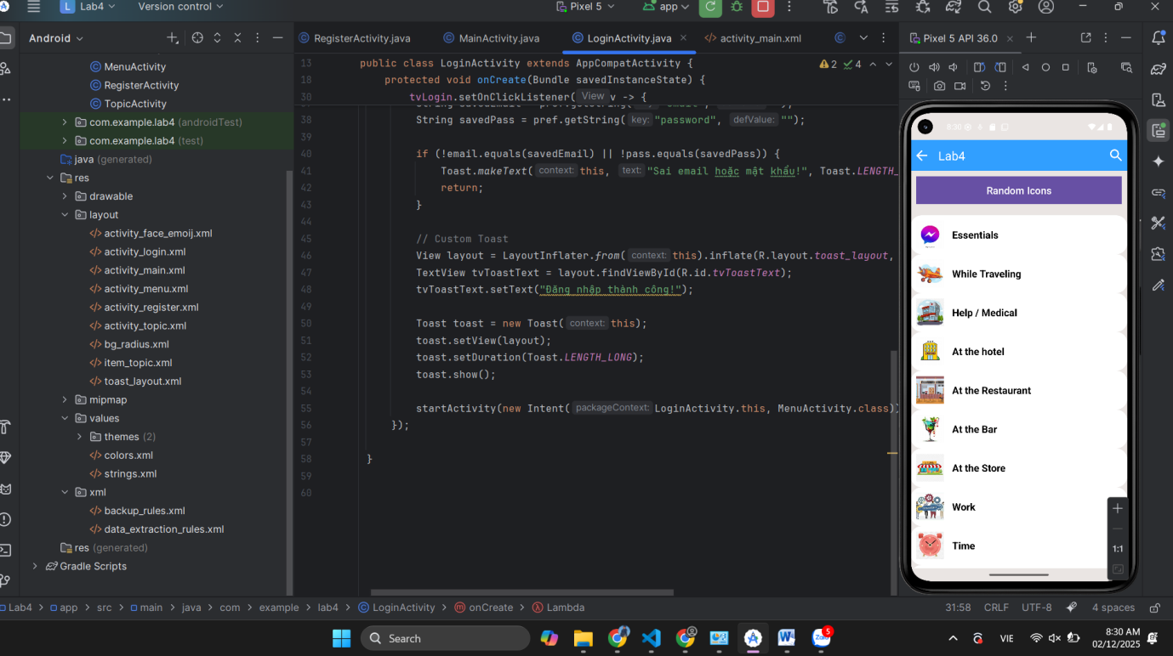

1.2. Tiếp tục dự án sử dụng camera AndroidManifest.xml

<?xml version="1.0" encoding="utf-8"?>  
<manifest xmlns:android="http://schemas.android.com/apk/res/android"  
 xmlns:tools="http://schemas.android.com/tools">  
 <uses-permission android:name="android.permission.CAMERA"/>  
 <uses-feature android:name="android.hardware.camera" android:required="false" />  
 <uses-permission android:name="android.permission.CALL_PHONE"/>  
 <uses-feature android:name="android.hardware.telephony" android:required="false"/>  
 <uses-permission android:name="android.permission.SEND_SMS"/>  
  
 <application  
 android:allowBackup="true"  
 android:dataExtractionRules="@xml/data_extraction_rules"  
 android:fullBackupContent="@xml/backup_rules"  
 android:icon="@mipmap/ic_launcher"  
 android:label="@string/app_name"  
 android:roundIcon="@mipmap/ic_launcher_round"  
 android:supportsRtl="true"  
 android:theme="@style/Theme.FirstProgram">  
  
  
 <activity android:name=".CalculatorActivity" />  
  
 <activity android:name=".XacSuatActivity" />  
  
 <activity android:name=".CallSmsActivity" />  
  
  
  
 <activity  
 android:name=".MainActivity"  
 android:exported="true">  
 <intent-filter>  
 <action android:name="android.intent.action.MAIN" />  
  
 <category android:name="android.intent.category.LAUNCHER" />  
 </intent-filter>  
 </activity>  
 </application>  
  
</manifest>

MainActivity.java

package com.example.firstprogram;  
  
import androidx.activity.result.ActivityResultLauncher;  
import androidx.activity.result.contract.ActivityResultContracts;  
import androidx.appcompat.app.AppCompatActivity;  
import androidx.core.app.ActivityCompat;  
import androidx.core.content.ContextCompat;  
  
import android.Manifest;  
import android.content.Intent;  
import android.content.pm.PackageManager;  
import android.graphics.Bitmap;  
import android.os.Bundle;  
import android.provider.MediaStore;  
import android.widget.*;  
  
public class MainActivity extends AppCompatActivity {  
  
 Button btnCamera, btnOpenCalculator, btnOpenXacSuat, btnOpenCallSms;  
 ImageView imgPhoto;  
 ActivityResultLauncher<Intent> cameraLauncher;  
  
 @Override  
 protected void onCreate(Bundle savedInstanceState) {  
 super.onCreate(savedInstanceState);  
 setContentView(R.layout.*activity_main*);  
  
 btnCamera = findViewById(R.id.*btnCamera*);  
 btnOpenCalculator = findViewById(R.id.*btnOpenCalculator*);  
 btnOpenXacSuat = findViewById(R.id.*btnOpenXacSuat*);  
 btnOpenCallSms = findViewById(R.id.*btnOpenCallSms*);  
 imgPhoto = findViewById(R.id.*imgPhoto*);  
  
 setupCameraLauncher();  
 requestCameraPermission();  
  
 // ✅ Bấm mở camera  
 btnCamera.setOnClickListener(v -> {  
 Intent intent = new Intent(MediaStore.*ACTION_IMAGE_CAPTURE*);  
 cameraLauncher.launch(intent); // 🚀 ép mở luôn  
 });  
  
 // Các nút khác  
 btnOpenCalculator.setOnClickListener(v -> {  
 startActivity(new Intent(MainActivity.this, CalculatorActivity.class));  
 });  
  
 btnOpenXacSuat.setOnClickListener(v -> {  
 startActivity(new Intent(MainActivity.this, XacSuatActivity.class));  
 });  
  
 btnOpenCallSms.setOnClickListener(v -> {  
 startActivity(new Intent(MainActivity.this, CallSmsActivity.class));  
 });  
 }  
  
 private void requestCameraPermission() {  
 if (ContextCompat.*checkSelfPermission*(this, Manifest.permission.*CAMERA*)  
 != PackageManager.*PERMISSION_GRANTED*) {  
 ActivityCompat.*requestPermissions*(this,  
 new String[]{Manifest.permission.*CAMERA*}, 100);  
 }  
 }  
  
 private void setupCameraLauncher() {  
 cameraLauncher = registerForActivityResult(  
 new ActivityResultContracts.StartActivityForResult(),  
 result -> {  
 if (result.getResultCode() == *RESULT_OK* && result.getData() != null) {  
 Bundle extras = result.getData().getExtras();  
 Bitmap imageBitmap = (Bitmap) extras.get("data");  
 imgPhoto.setImageBitmap(imageBitmap);  
 }  
 }  
 );  
 }  
}

activity_main.xml

<?xml version="1.0" encoding="utf-8"?>  
<LinearLayout xmlns:android="http://schemas.android.com/apk/res/android"  
 xmlns:tools="http://schemas.android.com/tools"  
 android:layout_width="match_parent"  
 android:layout_height="match_parent"  
 android:orientation="vertical"  
 android:padding="20dp"  
 android:gravity="center"  
 android:background="#FAF5FF"  
 tools:context=".MainActivity">  
  
 <TextView  
 android:layout_width="wrap_content"  
 android:layout_height="wrap_content"  
 android:text="MỞ CAMERA"  
 android:textSize="22sp"  
 android:textStyle="bold"  
 android:textColor="#6A1B9A"  
 android:layout_marginBottom="24dp" />  
 <ImageView  
 android:id="@+id/imgPhoto"  
 android:layout_width="250dp"  
 android:layout_height="250dp"  
 android:layout_gravity="center"  
 android:src="@drawable/photo1"  
 android:scaleType="fitCenter"  
 android:adjustViewBounds="true" />  
  
 <Button  
 android:id="@+id/btnCamera"  
 android:layout_width="match_parent"  
 android:layout_height="wrap_content"  
 android:text="Mở Camera"  
 android:backgroundTint="#7E57C2"  
 android:textColor="#FFFFFF"  
 android:padding="12dp"  
 android:textSize="18sp"  
 android:layout_marginBottom="30dp" />  
  
  
 <!-- Nút mở máy tính -->  
 <Button  
 android:id="@+id/btnOpenCalculator"  
 android:layout_width="match_parent"  
 android:layout_height="wrap_content"  
 android:text="Mở Máy tính"  
 android:backgroundTint="#5E35B1"  
 android:textColor="#FFFFFF"  
 android:layout_marginBottom="20dp" />  
  
 <Button  
 android:id="@+id/btnOpenXacSuat"  
 android:layout_width="match_parent"  
 android:layout_height="wrap_content"  
 android:text="Tung Xúc Xắc 🎲"  
 android:backgroundTint="#9575CD"  
 android:textColor="#FFFFFF"  
 android:textSize="18sp"  
 android:padding="10dp" />  
  
  
 <!-- Nút mở Gọi điện | Nhắn tin -->  
 <Button  
 android:id="@+id/btnOpenCallSms"  
 android:layout_width="match_parent"  
 android:layout_height="wrap_content"  
 android:text="Gọi điện | Nhắn tin 📞✉️"  
 android:backgroundTint="#8E24AA"  
 android:textColor="#FFFFFF"  
 android:textSize="18sp"  
 android:padding="10dp"  
 android:layout_marginTop="10dp" />  
  
</LinearLayout>

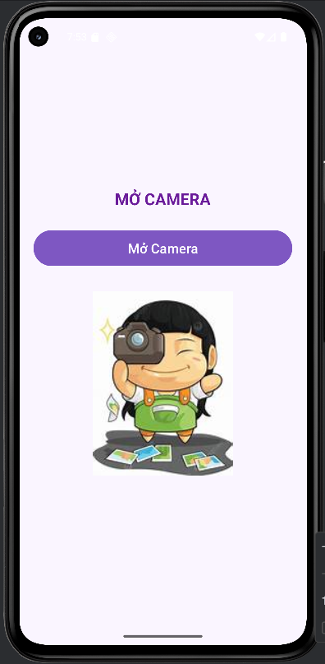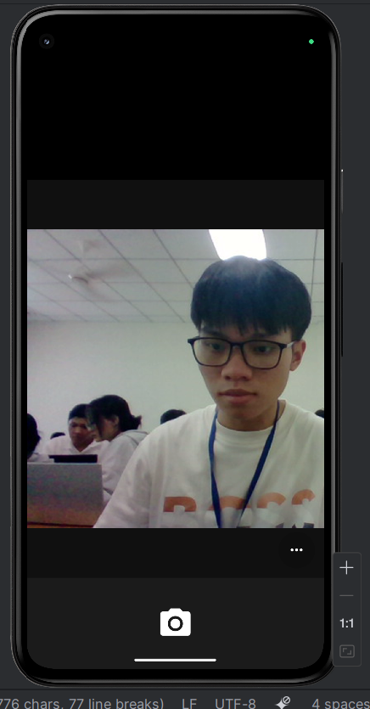

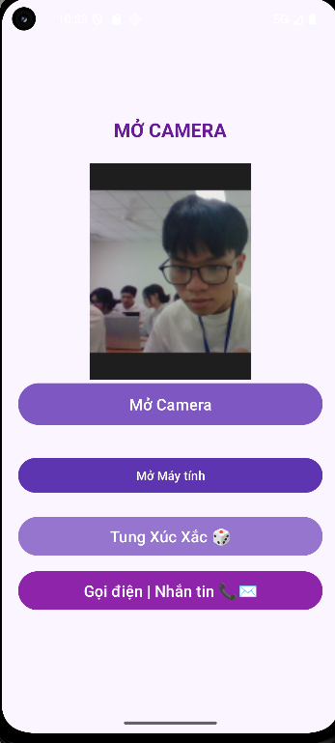

## 1.3. Hoàn thiện các chức năng của một máy tính, có các phép +, -, *, /, %

activity_calculator.xml

<?xml version="1.0" encoding="utf-8"?>  
<LinearLayout xmlns:android="http://schemas.android.com/apk/res/android"  
 xmlns:tools="http://schemas.android.com/tools"  
 android:layout_width="match_parent"  
 android:layout_height="match_parent"  
 android:orientation="vertical"  
 android:padding="20dp"  
 tools:context=".CalculatorActivity">  
  
 <EditText  
 android:id="@+id/txtX"  
 android:layout_width="match_parent"  
 android:layout_height="wrap_content"  
 android:hint="Nhập X"  
 android:inputType="numberDecimal"  
 android:layout_marginBottom="12dp" />  
  
 <EditText  
 android:id="@+id/txtY"  
 android:layout_width="match_parent"  
 android:layout_height="wrap_content"  
 android:hint="Nhập Y"  
 android:inputType="numberDecimal"  
 android:layout_marginBottom="12dp" />  
  
 <TextView  
 android:id="@+id/txtKQ"  
 android:layout_width="match_parent"  
 android:layout_height="wrap_content"  
 android:text="Kết quả:"  
 android:textSize="20sp"  
 android:textStyle="bold"  
 android:layout_marginBottom="20dp" />  
  
 <LinearLayout  
 android:layout_width="match_parent"  
 android:layout_height="wrap_content"  
 android:orientation="horizontal"  
 android:weightSum="5"  
 android:gravity="center">  
  
 <Button  
 android:id="@+id/btnPlus"  
 android:layout_width="0dp"  
 android:layout_height="wrap_content"  
 android:layout_weight="1"  
 android:text="+" />  
  
 <Button  
 android:id="@+id/btnMinus"  
 android:layout_width="0dp"  
 android:layout_height="wrap_content"  
 android:layout_weight="1"  
 android:text="-" />  
  
 <Button  
 android:id="@+id/btnMul"  
 android:layout_width="0dp"  
 android:layout_height="wrap_content"  
 android:layout_weight="1"  
 android:text="*" />  
  
 <Button  
 android:id="@+id/btnDiv"  
 android:layout_width="0dp"  
 android:layout_height="wrap_content"  
 android:layout_weight="1"  
 android:text="/" />  
  
 <Button  
 android:id="@+id/btnMod"  
 android:layout_width="0dp"  
 android:layout_height="wrap_content"  
 android:layout_weight="1"  
 android:text="%" />  
 </LinearLayout>  
  
</LinearLayout>

CalculatorActivity.java

package com.example.firstprogram;  
  
import androidx.appcompat.app.AppCompatActivity;  
import android.os.Bundle;  
import android.widget.Button;  
import android.widget.EditText;  
import android.widget.TextView;  
  
public class CalculatorActivity extends AppCompatActivity {  
  
 EditText txtX, txtY;  
 TextView txtKQ;  
 Button btnPlus, btnMinus, btnMul, btnDiv, btnMod;  
  
 @Override  
 protected void onCreate(Bundle savedInstanceState) {  
 super.onCreate(savedInstanceState);  
 setContentView(R.layout.*activity_calculator*);  
  
 // Ánh xạ view  
 txtX = findViewById(R.id.*txtX*);  
 txtY = findViewById(R.id.*txtY*);  
 txtKQ = findViewById(R.id.*txtKQ*);  
 btnPlus = findViewById(R.id.*btnPlus*);  
 btnMinus = findViewById(R.id.*btnMinus*);  
 btnMul = findViewById(R.id.*btnMul*);  
 btnDiv = findViewById(R.id.*btnDiv*);  
 btnMod = findViewById(R.id.*btnMod*);  
  
 // Gắn sự kiện click cho nút  
 btnPlus.setOnClickListener(v -> tinhToan("+"));  
 btnMinus.setOnClickListener(v -> tinhToan("-"));  
 btnMul.setOnClickListener(v -> tinhToan("*"));  
 btnDiv.setOnClickListener(v -> tinhToan("/"));  
 btnMod.setOnClickListener(v -> tinhToan("%"));  
 }  
  
 private void tinhToan(String phepToan) {  
 double x, y, kq = 0;  
 try {  
 x = Double.*parseDouble*(txtX.getText().toString());  
 y = Double.*parseDouble*(txtY.getText().toString());  
 } catch (Exception e) {  
 txtKQ.setText("⚠️ Vui lòng nhập số hợp lệ!");  
 return;  
 }  
  
 switch (phepToan) {  
 case "+":  
 kq = x + y;  
 break;  
 case "-":  
 kq = x - y;  
 break;  
 case "*":  
 kq = x * y;  
 break;  
 case "/":  
 if (y == 0) {  
 txtKQ.setText("⚠️ Không chia được cho 0!");  
 return;  
 }  
 kq = x / y;  
 break;  
 case "%":  
 if (y == 0) {  
 txtKQ.setText("⚠️ Không chia được cho 0!");  
 return;  
 }  
 kq = x % y;  
 break;  
 }  
  
 txtKQ.setText("Kết quả: " + kq);  
 }  
}

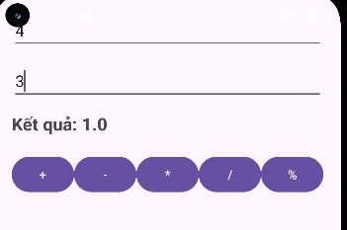

## 1.4. Xây dựng một ứng dụng cho phép mỗi khi người dùng nhấn nút thì xuất một số ngẫu nhiên ra màn hình (trái). Cải tiến để minh họa tung khối xúc xắc 6 mặt như hình phải.

XacSuatActivity.java

package com.example.firstprogram;  
  
import android.os.Bundle;  
import android.os.Handler;  
import android.view.animation.Animation;  
import android.view.animation.AnimationUtils;  
import android.widget.Button;  
import android.widget.ImageView;  
import android.widget.TextView;  
  
import androidx.appcompat.app.AppCompatActivity;  
  
import java.util.Random;  
  
public class XacSuatActivity extends AppCompatActivity {  
  
 TextView txtNumber;  
 ImageView imgDice;  
 Button btnRandom;  
 Random random = new Random();  
  
 int[] diceFaces = {  
 R.drawable.*dice_1*,  
 R.drawable.*dice_2*,  
 R.drawable.*dice_3*,  
 R.drawable.*dice_4*,  
 R.drawable.*dice_5*,  
 R.drawable.*dice_6* };  
  
 @Override  
 protected void onCreate(Bundle savedInstanceState) {  
 super.onCreate(savedInstanceState);  
 setContentView(R.layout.*activity_xac_suat*);  
  
 txtNumber = findViewById(R.id.*txtNumber*);  
 imgDice = findViewById(R.id.*imgdice*);  
 btnRandom = findViewById(R.id.*btnRandom*);  
  
 btnRandom.setOnClickListener(v -> tungXucXac());  
 }  
  
 private void tungXucXac() {  
 // 🔁 Tải animation xoay xúc xắc  
 Animation shake = AnimationUtils.*loadAnimation*(this, R.anim.*shake_dice*);  
 imgDice.startAnimation(shake);  
  
 // 🔄 Hiển thị xúc xắc ngẫu nhiên liên tục trong 3 giây  
 Handler handler = new Handler();  
 final int duration = 3000; // 3 giây  
 final int interval = 100; // đổi mặt mỗi 0.1 giây  
 final long startTime = System.*currentTimeMillis*();  
  
 Runnable updateDice = new Runnable() {  
 @Override  
 public void run() {  
 if (System.*currentTimeMillis*() - startTime < duration) {  
 int randomFace = random.nextInt(6);  
 imgDice.setImageResource(diceFaces[randomFace]);  
 handler.postDelayed(this, interval);  
 } else {  
 // Dừng animation và hiển thị kết quả cuối  
 imgDice.clearAnimation();  
 int so = random.nextInt(6) + 1;  
 txtNumber.setText(String.*valueOf*(so));  
 imgDice.setImageResource(diceFaces[so - 1]);  
 }  
 }  
 };  
 handler.post(updateDice);  
 }  
}

activity_xac_suat.xml

<?xml version="1.0" encoding="utf-8"?>  
<LinearLayout xmlns:android="http://schemas.android.com/apk/res/android"  
 xmlns:tools="http://schemas.android.com/tools"  
 android:layout_width="match_parent"  
 android:layout_height="match_parent"  
 android:orientation="vertical"  
 android:gravity="center"  
 android:padding="20dp"  
 android:background="#FAF5FF"  
 tools:context=".XacSuatActivity">  
  
 <!-- Text hiển thị số ngẫu nhiên -->  
 <TextView  
 android:id="@+id/txtNumber"  
 android:layout_width="wrap_content"  
 android:layout_height="wrap_content"  
 android:text="00"  
 android:textSize="60sp"  
 android:textColor="#D50000"  
 android:textStyle="bold"  
 android:layout_marginBottom="20dp" />  
  
 <!-- Hình xúc xắc -->  
 <ImageView  
 android:id="@+id/imgdice"  
 android:layout_width="200dp"  
 android:layout_height="200dp"  
 android:src="@drawable/dice_1"  
 android:layout_marginBottom="30dp"  
 android:scaleType="fitCenter" />  
  
 <!-- Nút random -->  
 <Button  
 android:id="@+id/btnRandom"  
 android:layout_width="match_parent"  
 android:layout_height="wrap_content"  
 android:text="TUNG XÚC XẮC 🎲"  
 android:textSize="18sp"  
 android:textColor="#FFFFFF"  
 android:backgroundTint="#7E57C2"  
 android:padding="10dp" />  
  
</LinearLayout>

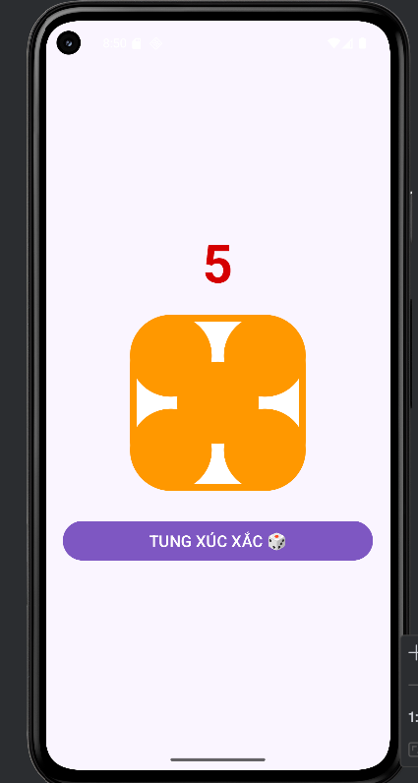

## 1.5. Hoàn thiện các chức năng của một gọi điện

CallSmsActivity.java

package com.example.firstprogram;  
  
import androidx.appcompat.app.AppCompatActivity;  
import androidx.core.app.ActivityCompat;  
import androidx.core.content.ContextCompat;  
  
import android.Manifest;  
import android.content.Intent;  
import android.content.pm.PackageManager;  
import android.net.Uri;  
import android.os.Bundle;  
import android.telephony.PhoneNumberUtils;  
import android.text.TextUtils;  
import android.widget.Button;  
import android.widget.EditText;  
import android.widget.TextView;  
import android.widget.Toast;  
  
*/**  
 * CallSmsActivity  
 * - btnDial: mở Dialer (không cần quyền)  
 * - btnCall: gọi trực tiếp (CALL_PHONE) -> cần runtime permission  
 * - btnSms: mở ứng dụng nhắn tin (ACTION_SENDTO) -> không cần quyền  
 */*public class CallSmsActivity extends AppCompatActivity {  
  
 private static final int *REQ_CALL_PHONE* = 1001;  
  
 EditText edtPhone, edtSmsBody;  
 Button btnDial, btnCall, btnSms;  
 TextView tvInfo;  
  
 @Override  
 protected void onCreate(Bundle savedInstanceState) {  
 super.onCreate(savedInstanceState);  
 setContentView(R.layout.*activity_call_sms*);  
  
 edtPhone = findViewById(R.id.*edtPhone*);  
 edtSmsBody = findViewById(R.id.*edtSmsBody*);  
 btnDial = findViewById(R.id.*btnDial*);  
 btnCall = findViewById(R.id.*btnCall*);  
 btnSms = findViewById(R.id.*btnSms*);  
 tvInfo = findViewById(R.id.*tvInfo*);  
  
 btnDial.setOnClickListener(v -> openDialer());  
 btnCall.setOnClickListener(v -> callDirect());  
 btnSms.setOnClickListener(v -> openSmsApp());  
 }  
  
 private String getPhone() {  
 return edtPhone.getText().toString().trim();  
 }  
  
 private boolean isPhoneValid(String phone) {  
 if (TextUtils.*isEmpty*(phone)) return false;  
 return PhoneNumberUtils.*isGlobalPhoneNumber*(phone);  
 }  
  
 // --- Mở bàn phím gọi ---  
 private void openDialer() {  
 String phone = getPhone();  
 if (!isPhoneValid(phone)) {  
 toastAndInfo("Nhập số điện thoại hợp lệ để mở Dialer.");  
 return;  
 }  
 Uri uri = Uri.*parse*("tel:" + phone);  
 Intent intent = new Intent(Intent.*ACTION_DIAL*, uri);  
 startActivity(intent);  
 }  
  
 // --- Gọi trực tiếp ---  
 private void callDirect() {  
 String phone = getPhone();  
 if (!isPhoneValid(phone)) {  
 toastAndInfo("Nhập số điện thoại hợp lệ để gọi.");  
 return;  
 }  
  
 if (ContextCompat.*checkSelfPermission*(this, Manifest.permission.*CALL_PHONE*)  
 != PackageManager.*PERMISSION_GRANTED*) {  
 ActivityCompat.*requestPermissions*(this,  
 new String[]{Manifest.permission.*CALL_PHONE*}, *REQ_CALL_PHONE*);  
 toastAndInfo("Vui lòng cấp quyền CALL_PHONE, sau đó bấm lại 'Call'.");  
 return;  
 }  
  
 Uri uri = Uri.*parse*("tel:" + phone);  
 Intent intent = new Intent(Intent.*ACTION_CALL*, uri);  
 startActivity(intent);  
 }  
  
 // --- Mở ứng dụng nhắn tin ---  
 private void openSmsApp() {  
 String phone = getPhone();  
 String body = edtSmsBody.getText().toString();  
  
 if (!isPhoneValid(phone)) {  
 toastAndInfo("Nhập số điện thoại hợp lệ để nhắn tin.");  
 return;  
 }  
  
 Uri uri = Uri.*parse*("smsto:" + phone);  
 Intent intent = new Intent(Intent.*ACTION_SENDTO*, uri);  
 if (!TextUtils.*isEmpty*(body)) {  
 intent.putExtra("sms_body", body);  
 }  
  
 try {  
 startActivity(intent);  
 toastAndInfo("Đã mở ứng dụng nhắn tin. Hãy chọn GỬI để hoàn tất.");  
 } catch (Exception e) {  
 toastAndInfo("Không thể mở ứng dụng nhắn tin trên thiết bị này.");  
 }  
 }  
  
 private void toastAndInfo(String msg) {  
 Toast.*makeText*(this, msg, Toast.*LENGTH_SHORT*).show();  
 tvInfo.setText(msg);  
 }  
  
 @Override  
 public void onRequestPermissionsResult(int requestCode, String[] permissions, int[] grantResults) {  
 super.onRequestPermissionsResult(requestCode, permissions, grantResults);  
 if (requestCode == *REQ_CALL_PHONE*) {  
 if (grantResults.length > 0 && grantResults[0] == PackageManager.*PERMISSION_GRANTED*) {  
 toastAndInfo("Quyền CALL_PHONE đã được cấp. Nhấn lại 'Call' để gọi.");  
 } else {  
 toastAndInfo("Bạn chưa cấp quyền gọi điện trực tiếp.");  
 }  
 }  
 }  
}

activity_call_sms.xml

<?xml version="1.0" encoding="utf-8"?>  
<ScrollView xmlns:android="http://schemas.android.com/apk/res/android"  
 android:layout_width="match_parent"  
 android:layout_height="match_parent"  
 android:padding="16dp">  
  
 <LinearLayout  
 android:layout_width="match_parent"  
 android:layout_height="wrap_content"  
 android:orientation="vertical">  
  
 <TextView  
 android:layout_width="wrap_content"  
 android:layout_height="wrap_content"  
 android:text="Gọi | Nhắn tin"  
 android:textSize="22sp"  
 android:textStyle="bold"  
 android:layout_marginBottom="12dp"/>  
  
 <EditText  
 android:id="@+id/edtPhone"  
 android:layout_width="match_parent"  
 android:layout_height="wrap_content"  
 android:hint="Nhập số điện thoại (ví dụ: 0123456789)"  
 android:inputType="phone"  
 android:layout_marginBottom="8dp"/>  
  
 <EditText  
 android:id="@+id/edtSmsBody"  
 android:layout_width="match_parent"  
 android:layout_height="wrap_content"  
 android:hint="Nội dung tin nhắn"  
 android:inputType="textMultiLine"  
 android:minLines="3"  
 android:layout_marginBottom="12dp"/>  
  
 <!-- Hàng nút -->  
 <LinearLayout  
 android:layout_width="match_parent"  
 android:layout_height="wrap_content"  
 android:orientation="horizontal"  
 android:weightSum="3"  
 android:layout_marginBottom="12dp">  
  
 <Button  
 android:id="@+id/btnDial"  
 android:layout_width="0dp"  
 android:layout_height="wrap_content"  
 android:layout_weight="1"  
 android:text="Dial"/>  
  
 <Button  
 android:id="@+id/btnCall"  
 android:layout_width="0dp"  
 android:layout_height="wrap_content"  
 android:layout_weight="1"  
 android:layout_marginStart="8dp"  
 android:text="Call"/>  
  
 <Button  
 android:id="@+id/btnSms"  
 android:layout_width="0dp"  
 android:layout_height="wrap_content"  
 android:layout_weight="1"  
 android:layout_marginStart="8dp"  
 android:text="SMS"/>  
 </LinearLayout>  
  
 <TextView  
 android:id="@+id/tvInfo"  
 android:layout_width="match_parent"  
 android:layout_height="wrap_content"  
 android:text=""  
 android:textColor="#555"  
 android:padding="6dp"/>  
  
 </LinearLayout>  
</ScrollView>

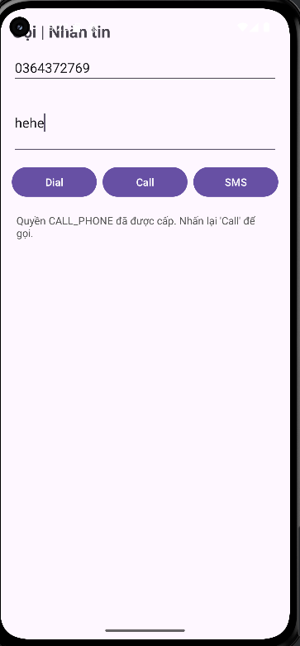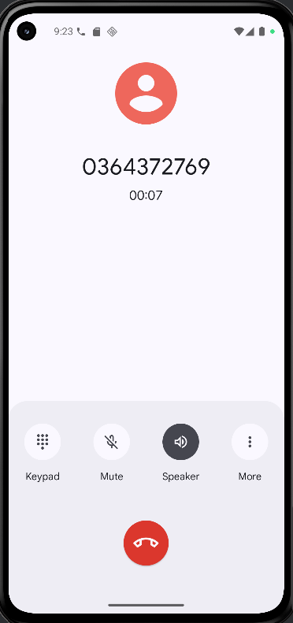

## II. Lab2

## 2.1. Trong bài luyện tập 1, viết code để mỗi khi chạy lên sẽ ra một màu nền khác nhau và 1 icon khác nhau.

**Bài 1+2:**

**Bai1Activity.java**

package com.example.btap8;  
  
import androidx.appcompat.app.AppCompatActivity;  
import android.content.Intent;  
import android.os.Bundle;  
import android.os.Handler;  
import android.view.View;  
import android.widget.Button;  
import android.widget.ImageButton;  
import android.widget.ImageView;  
import android.widget.LinearLayout;  
import android.widget.TextView;  
import java.util.Random;  
  
public class Bai1Activity extends AppCompatActivity {  
  
 private View loadingView;  
 private LinearLayout contentLayout, animalInfoLayout;  
 private ImageView imgAnimal;  
 private TextView txtTitle, txtAnimalInfo;  
 private ImageButton btnBack;  
 private Button btnChange;  
  
 private int[] colors = {  
 0xFFE57373, 0xFF64B5F6, 0xFF81C784,  
 0xFFFFD54F, 0xFFBA68C8  
 };  
  
 private int[] icons = {  
 R.drawable.*ic_cat*,  
 R.drawable.*ic_dog*,  
 R.drawable.*ic_lion* };  
  
 private String[] names = { "Mèo", "Chó", "Sư tử" };  
 private String[] infos = {  
 "Mèo là loài vật nuôi thân thiện, thích nằm ngủ và kêu meo meo.",  
 "Chó là bạn đồng hành trung thành, thích chạy nhảy và sủa gâu gâu.",  
 "Sư tử là chúa sơn lâm, biểu tượng của sức mạnh và dũng cảm."  
 };  
  
 private int currentIndex = 0;  
 private Random random = new Random();  
 private boolean infoVisible = false;  
  
  
 @Override  
 protected void onCreate(Bundle savedInstanceState) {  
 super.onCreate(savedInstanceState);  
 setContentView(R.layout.*activity_bai1*);  
  
 // Ánh xạ  
 loadingView = findViewById(R.id.*loadingView*);  
 contentLayout = findViewById(R.id.*contentLayout*);  
 imgAnimal = findViewById(R.id.*imgAnimal*);  
 txtTitle = findViewById(R.id.*txtTitle*);  
 btnBack = findViewById(R.id.*btnBack*);  
 btnChange = findViewById(R.id.*btnChange*);  
 animalInfoLayout = findViewById(R.id.*animalInfoLayout*);  
 txtAnimalInfo = findViewById(R.id.*txtAnimalInfo*);  
  
 // Nút quay lại  
 btnBack.setOnClickListener(v -> {  
 startActivity(new Intent(Bai1Activity.this, MainActivity.class));  
 finish();  
 });  
  
 // Delay 2s rồi hiện nội dung  
 new Handler().postDelayed(() -> {  
 loadingView.setVisibility(View.*GONE*);  
 contentLayout.setVisibility(View.*VISIBLE*);  
 updateAnimal();  
 }, 2000);  
  
 // Nút đổi động vật  
 btnChange.setOnClickListener(v -> {  
 animalInfoLayout.setVisibility(View.*GONE*);  
 infoVisible = false;  
 updateAnimal();  
 });  
  
 // Khi bấm vào hình con vật  
 imgAnimal.setOnClickListener(v -> toggleAnimalInfo());  
 }  
  
 private void updateAnimal() {  
 int colorIndex = random.nextInt(colors.length);  
 contentLayout.setBackgroundColor(colors[colorIndex]);  
  
 currentIndex = (currentIndex + 1) % icons.length;  
 imgAnimal.setImageResource(icons[currentIndex]);  
 txtTitle.setText("Animal Sound - " + names[currentIndex]);  
 }  
  
 private void toggleAnimalInfo() {  
 if (infoVisible) {  
 animalInfoLayout.setVisibility(View.*GONE*);  
 } else {  
 txtAnimalInfo.setText(infos[currentIndex]);  
 animalInfoLayout.setVisibility(View.*VISIBLE*);  
 }  
 infoVisible = !infoVisible;  
 }  
}

**activity_bai1.xml**

<?xml version="1.0" encoding="utf-8"?>  
<FrameLayout xmlns:android="http://schemas.android.com/apk/res/android"  
 xmlns:app="http://schemas.android.com/apk/res-auto"  
 android:layout_width="match_parent"  
 android:layout_height="match_parent"  
 android:background="#FFF9C4"> <!-- Nền vàng nhạt -->  
  
 <!-- Thanh tiêu đề màu xanh -->  
 <View  
 android:layout_width="match_parent"  
 android:layout_height="56dp"  
 android:background="#1976D2" />  
  
 <!-- Nút quay lại -->  
 <ImageButton  
 android:id="@+id/btnBack"  
 android:layout_width="40dp"  
 android:layout_height="40dp"  
 android:layout_margin="8dp"  
 android:src="@drawable/ic_back"  
 android:contentDescription="Quay lại"  
 android:background="?attr/selectableItemBackgroundBorderless"  
 android:layout_gravity="start|top"  
 app:tint="#FFFFFF" />  
  
 <!-- Nội dung chính -->  
 <LinearLayout  
 android:id="@+id/contentLayout"  
 android:layout_width="match_parent"  
 android:layout_height="match_parent"  
 android:orientation="vertical"  
 android:gravity="center_horizontal"  
 android:paddingTop="80dp"  
 android:visibility="visible">  
  
 <!-- Ảnh động vật -->  
 <ImageView  
 android:id="@+id/imgAnimal"  
 android:layout_width="180dp"  
 android:layout_height="180dp"  
 android:scaleType="centerInside"  
 android:src="@drawable/ic_dog"  
 android:background="@drawable/bg_circle_yellow"  
 android:padding="20dp"  
 android:elevation="5dp"  
 android:clickable="true"  
 android:focusable="true" />  
  
 <!-- Tiêu đề -->  
 <TextView  
 android:id="@+id/txtTitle"  
 android:layout_width="wrap_content"  
 android:layout_height="wrap_content"  
 android:layout_marginTop="20dp"  
 android:text="Animal Sound - Dog"  
 android:textSize="22sp"  
 android:textColor="#0D47A1"  
 android:textStyle="bold"  
 android:layout_gravity="center_horizontal" />  
  
 <!-- Nút đổi động vật -->  
 <Button  
 android:id="@+id/btnChange"  
 android:layout_width="wrap_content"  
 android:layout_height="wrap_content"  
 android:text="Đổi động vật"  
 android:layout_marginTop="30dp"  
 android:backgroundTint="#388E3C"  
 android:textColor="#FFFFFF"  
 android:elevation="4dp" />  
  
 <!-- Khung thông tin động vật -->  
 <LinearLayout  
 android:id="@+id/animalInfoLayout"  
 android:layout_width="match_parent"  
 android:layout_height="wrap_content"  
 android:orientation="vertical"  
 android:layout_marginTop="30dp"  
 android:layout_marginHorizontal="30dp"  
 android:padding="16dp"  
 android:background="#FFF59D"  
 android:elevation="4dp"  
 android:visibility="gone">  
  
 <TextView  
 android:id="@+id/txtAnimalInfo"  
 android:layout_width="wrap_content"  
 android:layout_height="wrap_content"  
 android:text="Thông tin động vật"  
 android:textSize="18sp"  
 android:textColor="#1B5E20"  
 android:layout_gravity="center" />  
 </LinearLayout>  
 </LinearLayout>  
  
 <!-- Loading -->  
 <include  
 android:id="@+id/loadingView"  
 layout="@layout/item_loading"  
 android:visibility="gone" />  
  
</FrameLayout>

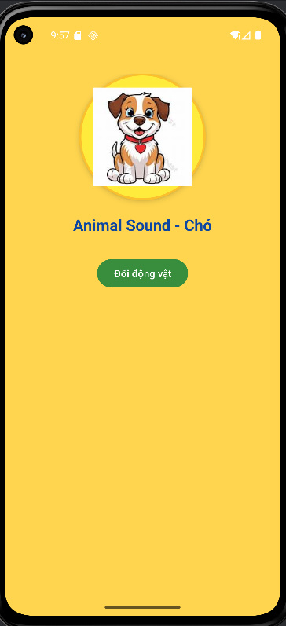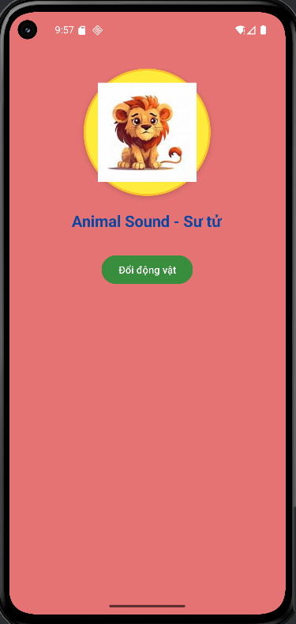

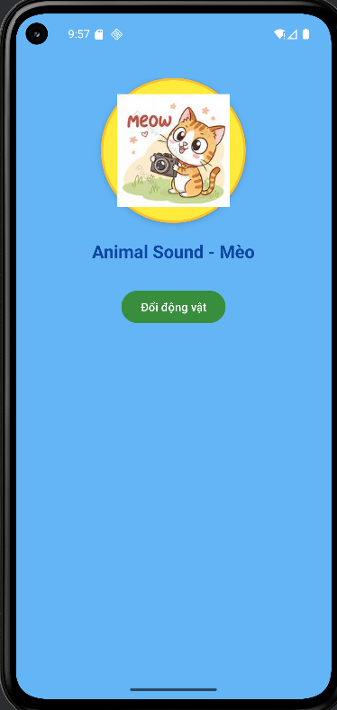

## 2.2. Trong bài luyện tập 2, sử dụng Custom ProgressBar để làm giao diện đẹp hơn.

## 2.3 . Lập trình để khi bấm vào icon thì chuyển về cuộc gọi, sử dụng Intent.

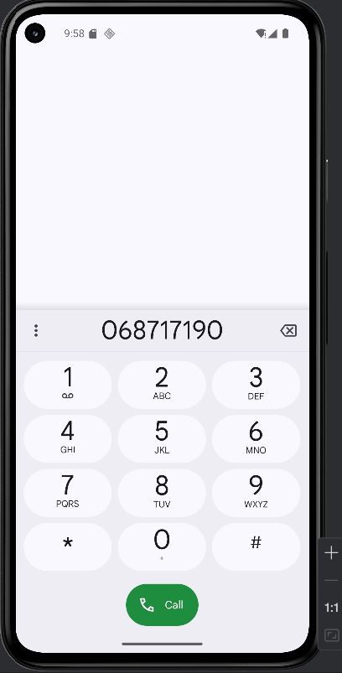

## 2.4. Tạo màn hình chính MainActivity để chuyển qua và chuyển về giữa các màn hình ở các phần luyện tập.

**MainActivity.java**

package com.example.btap8;  
  
import androidx.appcompat.app.AppCompatActivity;  
import android.content.Intent;  
import android.graphics.drawable.AnimationDrawable;  
import android.os.Bundle;  
import android.widget.Button;  
import android.widget.LinearLayout;  
  
public class MainActivity extends AppCompatActivity {  
 @Override  
 protected void onCreate(Bundle savedInstanceState) {  
 super.onCreate(savedInstanceState);  
 setContentView(R.layout.*activity_main*);  
  
 LinearLayout mainLayout = findViewById(R.id.*mainLayout*);  
 AnimationDrawable animationDrawable = (AnimationDrawable) mainLayout.getBackground();  
 animationDrawable.setEnterFadeDuration(1500);  
 animationDrawable.setExitFadeDuration(1500);  
 animationDrawable.start();  
  
 Button btnBai1 = findViewById(R.id.*btnBai1*);  
 Button btnBai2 = findViewById(R.id.*btnBai2*);  
  
 btnBai1.setOnClickListener(v ->  
 startActivity(new Intent(MainActivity.this, Bai1Activity.class)));  
  
 btnBai2.setOnClickListener(v ->  
 startActivity(new Intent(MainActivity.this, Bai2Activity.class)));  
 }  
}

**activity_main.xml**

<?xml version="1.0" encoding="utf-8"?>  
<LinearLayout xmlns:android="http://schemas.android.com/apk/res/android"  
 android:id="@+id/mainLayout"  
 android:layout_width="match_parent"  
 android:layout_height="match_parent"  
 android:gravity="center"  
 android:orientation="vertical"  
 android:padding="24dp"  
 android:background="@drawable/bg_rainbow_animated">  
  
 <TextView  
 android:id="@+id/txtTitle"  
 android:layout_width="wrap_content"  
 android:layout_height="wrap_content"  
 android:text="🌈 Ứng dụng Bài tập 8 🌈"  
 android:textSize="24sp"  
 android:textStyle="bold"  
 android:textColor="#FFFFFF"  
 android:layout_marginBottom="32dp" />  
  
 <Button  
 android:id="@+id/btnBai1"  
 android:layout_width="match_parent"  
 android:layout_height="wrap_content"  
 android:text="Bài 1: Random Animal"  
 android:textStyle="bold"  
 android:backgroundTint="#8E24AA"  
 android:textColor="#FFFFFF"  
 android:elevation="5dp"  
 android:layout_marginBottom="16dp"  
 android:paddingVertical="12dp" />  
  
 <Button  
 android:id="@+id/btnBai2"  
 android:layout_width="match_parent"  
 android:layout_height="wrap_content"  
 android:text="Bài 2: Loading Overlay"  
 android:textStyle="bold"  
 android:backgroundTint="#1976D2"  
 android:textColor="#FFFFFF"  
 android:elevation="5dp"  
 android:paddingVertical="12dp" />  
  
</LinearLayout>

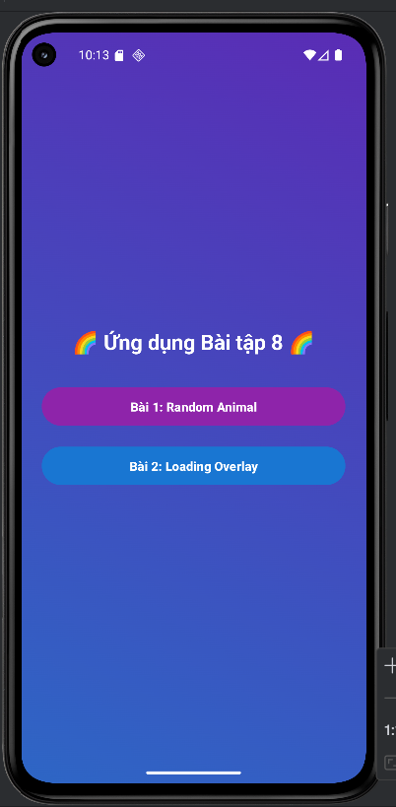

### **LAB BUỔI THỰC HÀNH 2**

## I. Lab 3

## 3.1. Tạo 1 ứng dụng Truyện Cười và xây dựng giao diện layout sau

AndroidManifest.xml

<?xml version="1.0" encoding="utf-8"?>  
<manifest xmlns:android="http://schemas.android.com/apk/res/android"  
 xmlns:tools="http://schemas.android.com/tools">  
  
 <application  
 android:allowBackup="true"  
 android:dataExtractionRules="@xml/data_extraction_rules"  
 android:fullBackupContent="@xml/backup_rules"  
 android:icon="@mipmap/ic_launcher"  
 android:label="@string/app_name"  
 android:roundIcon="@mipmap/ic_launcher_round"  
 android:supportsRtl="true"  
 android:theme="@style/Theme.Lab3">  
  
 <!-- ✅ Màn hình chính (khởi động app) -->  
 <activity  
 android:name=".MainActivity"  
 android:exported="true">  
 <intent-filter>  
 <action android:name="android.intent.action.MAIN" />  
 <category android:name="android.intent.category.LAUNCHER" />  
 </intent-filter>  
 </activity>  
  
 <!-- ✅ Splash Screen -->  
 <activity  
 android:name=".SplashActivity"  
 android:exported="false" />  
  
 <!-- ✅ Activity chủ đề -->  
 <activity  
 android:name=".TopicListActivity"  
 android:exported="false" />  
  
 <!-- ✅ Activity danh sách truyện -->  
 <activity  
 android:name=".StoryListActivity"  
 android:exported="false" />  
  
 <!-- ✅ Activity xem truyện chi tiết -->  
 <activity  
 android:name=".StoryDetailActivity"  
 android:exported="false" />  
  
 </application>  
  
  
</manifest>

MainActivity.java

package com.example.lab3;  
  
import android.content.Intent;  
import android.os.Bundle;  
  
import androidx.activity.EdgeToEdge;  
import androidx.appcompat.app.AppCompatActivity;  
  
import java.util.ArrayList;  
  
public class MainActivity extends AppCompatActivity {  
  
 @Override  
 protected void onCreate(Bundle savedInstanceState) {  
 super.onCreate(savedInstanceState);  
 EdgeToEdge.*enable*(this);  
 setContentView(R.layout.*activity_main*);  
  
 // Mặc định chạy splash trước  
 goToSplashScreen();  
 }  
  
  
 // ----------------------------------------------------  
 // ✅ HÀM ĐI TỚI SPLASH  
 // ----------------------------------------------------  
 public void goToSplashScreen() {  
 Intent i = new Intent(MainActivity.this, SplashActivity.class);  
 startActivity(i);  
 }  
  
  
 // ----------------------------------------------------  
 // ✅ HÀM ĐI TỚI DANH SÁCH CHỦ ĐỀ  
 // ----------------------------------------------------  
 public void goToTopicScreen() {  
 Intent i = new Intent(MainActivity.this, TopicListActivity.class);  
 startActivity(i);  
 }  
  
  
 // ----------------------------------------------------  
 // ✅ HÀM ĐI TỚI DANH SÁCH TRUYỆN TRONG CHỦ ĐỀ  
 // ----------------------------------------------------  
 public void goToStoryListScreen(String topicName) {  
 Intent i = new Intent(MainActivity.this, StoryListActivity.class);  
 i.putExtra("topic", topicName);  
 startActivity(i);  
 }  
  
  
 // ----------------------------------------------------  
 // ✅ HÀM ĐI TỚI MÀN HÌNH XEM TRUYỆN  
 // ----------------------------------------------------  
 public void goToStoryDetailScreen(ArrayList<StoryEntity> listStory, int index) {  
 Intent i = new Intent(MainActivity.this, StoryDetailActivity.class);  
 i.putParcelableArrayListExtra("list", listStory);  
 i.putExtra("index", index);  
 startActivity(i);  
 }  
}

activity_main.xml

<?xml version="1.0" encoding="utf-8"?>  
<androidx.constraintlayout.widget.ConstraintLayout xmlns:android="http://schemas.android.com/apk/res/android"  
 xmlns:app="http://schemas.android.com/apk/res-auto"  
 xmlns:tools="http://schemas.android.com/tools"  
 android:id="@+id/main"  
 android:layout_width="match_parent"  
 android:layout_height="match_parent"  
 android:fitsSystemWindows="true"  
 tools:context=".MainActivity">  
  
 <TextView  
 android:layout_width="wrap_content"  
 android:layout_height="wrap_content"  
 android:text="Hello World!"  
 app:layout_constraintBottom_toBottomOf="parent"  
 app:layout_constraintEnd_toEndOf="parent"  
 app:layout_constraintStart_toStartOf="parent"  
 app:layout_constraintTop_toTopOf="parent" />  
  
</androidx.constraintlayout.widget.ConstraintLayout>

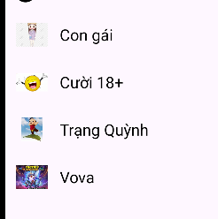

activity_splash.xml

<?xml version="1.0" encoding="utf-8"?>

<FrameLayout xmlns:android="http://schemas.android.com/apk/res/android"  
 android:layout_width="match_parent"  
 android:layout_height="match_parent"  
 android:fitsSystemWindows="true"  
 android:background="@color/greenMid">  
  
 <ImageView  
 android:id="@+id/imgLogo"  
 android:layout_width="200dp"  
 android:layout_height="100dp"  
 android:src="@drawable/ic_splash"  
 android:layout_gravity="center" />

</FrameLayout>

SplashActivity.java

package com.example.lab3;  
  
import android.content.Intent;  
import android.os.Bundle;  
import android.os.Handler;  
  
import androidx.appcompat.app.AppCompatActivity;  
  
public class SplashActivity extends AppCompatActivity {  
  
 @Override  
 protected void onCreate(Bundle savedInstanceState) {  
 super.onCreate(savedInstanceState);  
 setContentView(R.layout.*activity_splash*);  
  
 new Handler().postDelayed(() -> {  
 startActivity(new Intent(SplashActivity.this, TopicListActivity.class));  
 finish();  
 }, 2000);  
 }

}

Story adapter.java

package com.example.lab3;  
  
import android.content.Context;  
import android.content.Intent;  
import android.view.LayoutInflater;  
import android.view.View;  
import android.view.ViewGroup;  
import android.widget.TextView;  
  
import androidx.annotation.NonNull;  
import androidx.recyclerview.widget.RecyclerView;  
  
import java.util.ArrayList;  
  
public class StoryAdapter extends RecyclerView.Adapter<StoryAdapter.StoryHolder> {  
  
 ArrayList<StoryEntity> list;  
 Context context;  
  
 public StoryAdapter(Context ctx, ArrayList<StoryEntity> list) {  
 this.context = ctx;  
 this.list = list;  
 }  
  
 @NonNull  
 @Override  
 public StoryHolder onCreateViewHolder(@NonNull ViewGroup parent, int viewType) {  
 View v = LayoutInflater.*from*(context).inflate(R.layout.*item_story*, parent, false);  
 return new StoryHolder(v);  
 }  
  
 @Override  
 public void onBindViewHolder(@NonNull StoryHolder holder, int position) {  
 StoryEntity s = list.get(position);  
  
 holder.tvTitle.setText(s.title);  
 holder.tvShort.setText(s.content.substring(0, 50) + "...");  
  
 holder.itemView.setOnClickListener(v -> {  
 Intent i = new Intent(context, StoryDetailActivity.class);  
 i.putParcelableArrayListExtra("list", list);  
 i.putExtra("index", position);  
 context.startActivity(i);  
 });  
 }  
  
 @Override  
 public int getItemCount() {  
 return list.size();  
 }  
  
 static class StoryHolder extends RecyclerView.ViewHolder {  
 TextView tvTitle, tvShort;  
  
 public StoryHolder(@NonNull View itemView) {  
 super(itemView);  
 tvTitle = itemView.findViewById(R.id.*tvStoryTitle*);  
 tvShort = itemView.findViewById(R.id.*tvShortDesc*);  
 }  
 }

}

StoryDetailActivity.java

package com.example.lab3;  
  
import android.os.Bundle;  
import android.view.MotionEvent;  
import android.widget.TextView;  
  
import androidx.appcompat.app.AppCompatActivity;  
  
import java.util.ArrayList;  
  
public class StoryDetailActivity extends AppCompatActivity {  
  
 TextView tv;  
 ArrayList<StoryEntity> list;  
 int index;  
  
 float x1, x2;  
  
 @Override  
 protected void onCreate(Bundle savedInstanceState) {  
 super.onCreate(savedInstanceState);  
 setContentView(R.layout.*activity_story_detail*);  
  
 tv = findViewById(R.id.*tvContent*);  
  
 list = getIntent().getParcelableArrayListExtra("list");  
 index = getIntent().getIntExtra("index", 0);  
  
 showStory();  
  
 tv.setOnTouchListener((v, event) -> {  
 switch (event.getAction()) {  
 case MotionEvent.*ACTION_DOWN*:  
 x1 = event.getX();  
 return true;  
 case MotionEvent.*ACTION_UP*:  
 x2 = event.getX();  
 if (x1 - x2 > 150) nextStory();  
 if (x2 - x1 > 150) prevStory();  
 return true;  
 }  
 return false;  
 });  
 }  
  
 private void showStory() {  
 tv.setText(list.get(index).content);  
 }  
  
 private void nextStory() {  
 if (index < list.size() - 1) {  
 index++;  
 showStory();  
 }  
 }  
  
 private void prevStory() {  
 if (index > 0) {  
 index--;  
 showStory();  
 }  
 }

}

activity_story_detail.xml

<?xml version="1.0" encoding="utf-8"?>

<ScrollView xmlns:android="http://schemas.android.com/apk/res/android"  
 android:layout_width="match_parent"  
 android:layout_height="match_parent"  
 android:fitsSystemWindows="true">  
  
 <TextView  
 android:id="@+id/tvContent"  
 android:layout_width="match_parent"  
 android:layout_height="wrap_content"  
 android:padding="20dp"  
 android:textSize="18sp"/>

</ScrollView>

StoryEntity.java

package com.example.lab3;  
  
import android.os.Parcel;  
import android.os.Parcelable;  
  
public class StoryEntity implements Parcelable {  
  
 public String title;  
 public String content;  
  
 // Constructor  
 public StoryEntity(String title, String content) {  
 this.title = title;  
 this.content = content;  
 }  
  
 // Parcelable constructor  
 protected StoryEntity(Parcel in) {  
 title = in.readString();  
 content = in.readString();  
 }  
  
 public static final Creator<StoryEntity> *CREATOR* = new Creator<StoryEntity>() {  
 @Override  
 public StoryEntity createFromParcel(Parcel in) {  
 return new StoryEntity(in);  
 }  
  
 @Override  
 public StoryEntity[] newArray(int size) {  
 return new StoryEntity[size];  
 }  
 };  
  
 @Override  
 public int describeContents() {  
 return 0;  
 }  
  
 @Override  
 public void writeToParcel(Parcel dest, int flags) {  
 dest.writeString(title);  
 dest.writeString(content);  
 }

}

StoryListActivity.java

package com.example.lab3;  
  
import android.os.Bundle;  
  
import androidx.appcompat.app.AppCompatActivity;  
import androidx.recyclerview.widget.LinearLayoutManager;  
import androidx.recyclerview.widget.RecyclerView;  
  
import java.util.ArrayList;  
  
public class StoryListActivity extends AppCompatActivity {  
  
 RecyclerView rcv;  
 ArrayList<StoryEntity> listStory = new ArrayList<>();  
 String topic;  
  
 @Override  
 protected void onCreate(Bundle savedInstanceState) {  
 super.onCreate(savedInstanceState);  
 setContentView(R.layout.*activity_story_list*);  
  
 rcv = findViewById(R.id.*rcvStory*);  
  
 topic = getIntent().getStringExtra("topic");  
  
 loadStories();  
  
 StoryAdapter adapter = new StoryAdapter(this, listStory);  
 rcv.setLayoutManager(new LinearLayoutManager(this));  
 rcv.setAdapter(adapter);  
 }  
  
 private void loadStories() {  
  
 switch (topic) {  
  
 case "Con gái":  
 listStory.add(new StoryEntity(  
 "Khó hiểu thật",  
 "Một cô gái nói: ‘Em không bao giờ giận anh quá 5 phút...’\n" +  
 "Nhưng suốt 3 ngày không trả lời tin nhắn.\n" +  
 "Anh nhắn lại: ‘Vậy là 3 ngày này em chỉ đang... suy nghĩ 5 phút kéo dài thôi đúng không?’"  
 ));  
  
 listStory.add(new StoryEntity(  
 "Con gái thời nay",  
 "Ngày xưa con gái hay thẹn thùng, thấy ai nhìn là đỏ mặt cúi đầu.\n" +  
 "Bây giờ thẹn quá… đăng STT: ‘Buồn quá ai rủ đi chơi không?’ kèm 3 tấm hình xinh lung linh để câu like."  
 ));  
  
 listStory.add(new StoryEntity(  
 "Tính cách con gái",  
 "Con gái giận thì không nói, hỏi thì bảo ‘Không có gì’.\n" +  
 "Mà ‘Không có gì’ chính là ‘Có rất nhiều thứ đấy anh ạ!’.\n" +  
 "Và nhiệm vụ của con trai là phải đoán đúng… trong vòng 30 giây, nếu không sẽ sang level ‘Im lặng đáng sợ’."  
 ));  
  
 listStory.add(new StoryEntity(  
 "Nỗi sợ của con trai",  
 "Con trai không sợ ma, không sợ điểm thấp, không sợ deadline.\n" +  
 "Nhưng chỉ cần nghe con gái nói: ‘Em thấy hơi lạ nha!’ là biết sắp to chuyện rồi..."  
 ));  
  
 listStory.add(new StoryEntity(  
 "Khi con gái nói ‘Tùy anh’",  
 "Đừng tưởng là được quyền chọn.\n" +  
 "Vì dù bạn chọn gì đi nữa... thì bạn vẫn sai!"  
 ));  
  
 listStory.add(new StoryEntity(  
 "Thời tiết và con gái",  
 "Dự báo thời tiết: ‘Trời hôm nay nắng nhẹ, có mưa rào vài nơi.’\n" +  
 "Dự báo con gái: ‘Sáng vui, trưa dỗi, chiều im lặng, tối đăng story buồn.’"  
 ));  
  
 listStory.add(new StoryEntity(  
 "Khi yêu con gái",  
 "Con gái không cần người hoàn hảo, chỉ cần người hiểu được sự ‘không hoàn hảo’ của cô ấy.\n" +  
 "Nhưng mà… người hiểu được thì thường đã chạy mất tiêu vì sợ ‘tâm lý học nâng cao’."  
 ));  
  
 listStory.add(new StoryEntity(  
 "Logic của con gái",  
 "Anh: ‘Sao em nói lạnh mà vẫn bật quạt?’\n" +  
 "Cô ấy: ‘Tại nóng nhưng lạnh kiểu khác.’\n" +  
 "Anh: ‘???’ – và thế là anh bước sang một chiều không gian logic khác mà chỉ con gái hiểu."  
 ));  
  
 listStory.add(new StoryEntity(  
 "Ảnh đại diện",  
 "Con gái đổi ảnh đại diện không phải để làm đẹp.\n" +  
 "Đó là một tín hiệu ngầm: ‘Tôi đang buồn, ai đó hãy hỏi tôi đi!’.\n" +  
 "Nhưng nếu anh hỏi ‘Sao buồn vậy?’ thì câu trả lời sẽ là: ‘Ai nói em buồn?’."  
 ));  
  
 listStory.add(new StoryEntity(  
 "Con gái và mua sắm",  
 "Đi mua đồ với con gái là một cuộc phiêu lưu không lối thoát.\n" +  
 "Cô ấy thử 10 bộ, hỏi ý kiến 5 lần, rồi quay lại mua cái đầu tiên.\n" +  
 "Nhưng vui là ở chỗ: mỗi lần mua xong, cô ấy đều nói ‘Em không có gì để mặc hết!’."  
 ));  
 break;  
  
  
  
 case "Cười 18+":  
 listStory.add(new StoryEntity(  
 "Vova đi học",  
 "Cô giáo hỏi: ‘Vova! Em lấy ví dụ 1 con vật sống ở sa mạc?’\n" +  
 "Vova: ‘Con lạc đà ạ!’\n" +  
 "Cô: ‘Tốt! Thế con gì to bằng con lạc đà?’\n" +  
 "Vova: ‘Hai con lạc đà!’\n" +  
 "Cả lớp cười ồ, cô giáo cạn lời."  
 ));  
  
 listStory.add(new StoryEntity(  
 "Bài học về giới tính",  
 "Cô giáo hỏi: ‘Các em, ai có thể cho cô biết giới tính là gì?’\n" +  
 "Vova giơ tay: ‘Thưa cô, giới tính là bài học mà năm ngoái cô chưa dạy xong ạ!’\n" +  
 "Cô đỏ mặt: ‘Sao em biết?’\n" +  
 "Vova tỉnh bơ: ‘Vì em nghe bố mẹ bảo, bài đó người lớn còn đang thực hành mỗi tối!’"  
 ));  
  
 listStory.add(new StoryEntity(  
 "Giấc mơ kỳ lạ",  
 "Sáng dậy, Vova chạy đến khoe bố:\n" +  
 "– Bố ơi, tối qua con mơ thấy được cưới vợ!\n" +  
 "Bố cười: ‘Tốt quá! Rồi sao nữa?’\n" +  
 "Vova thở dài: ‘Rồi con mơ thấy mẹ con bước vào… và đám cưới chuyển thành lễ… hỏi tội!’"  
 ));  
  
 listStory.add(new StoryEntity(  
 "Khám sức khỏe",  
 "Bác sĩ: ‘Cậu hút thuốc không?’ – ‘Không ạ.’\n" +  
 "‘Uống rượu?’ – ‘Không luôn.’\n" +  
 "‘Thức khuya?’ – ‘Không.’\n" +  
 "‘Quan hệ?’ – ‘Dạ, cũng không ạ!’\n" +  
 "Bác sĩ nhìn Vova rồi nói: ‘Thế cậu sống để làm gì vậy?’"  
 ));  
  
 listStory.add(new StoryEntity(  
 "Con trai và con gái",  
 "Cô giáo hỏi: ‘Vova, tại sao con trai và con gái lại khác nhau?’\n" +  
 "Vova đáp: ‘Thưa cô, nếu giống nhau hết thì… chẳng ai muốn kết hôn nữa ạ!’"  
 ));  
  
 listStory.add(new StoryEntity(  
 "Kiểm tra IQ",  
 "Thầy giáo hỏi: ‘Nếu em có 10 cái bánh, em cho bạn 3 cái, em còn mấy cái?’\n" +  
 "Vova: ‘Còn 10 cái ạ!’\n" +  
 "Thầy: ‘Tại sao?’\n" +  
 "Vova: ‘Vì em nói “cho” thôi, chứ chưa chắc em đã đưa!’"  
 ));  
  
 listStory.add(new StoryEntity(  
 "Cách chữa ngáy",  
 "Một cô gái than với bác sĩ:\n" +  
 "– Bác sĩ ơi, chồng em ngáy to quá, không ngủ nổi!\n" +  
 "Bác sĩ: ‘Trước khi ngủ, cô nên nói chuyện nhẹ nhàng, tình cảm, làm anh ấy vui.’\n" +  
 "Cô hỏi lại: ‘Rồi anh ấy sẽ không ngáy nữa hả bác sĩ?’\n" +  
 "Bác sĩ đáp: ‘Không, nhưng cô sẽ mệt đến mức không nghe thấy tiếng ngáy nữa!’"  
 ));  
  
 listStory.add(new StoryEntity(  
 "Thầy giáo hỏi Vova",  
 "Thầy: ‘Vova, em biết thế nào là “người đàn ông trưởng thành” không?’\n" +  
 "Vova: ‘Thưa thầy, là người biết nhận lỗi dù chưa làm gì sai, chỉ để yên nhà ạ!’"  
 ));  
  
 listStory.add(new StoryEntity(  
 "Bí quyết hạnh phúc",  
 "Cô giáo hỏi học sinh:\n" +  
 "– Theo các em, bí quyết để hôn nhân hạnh phúc là gì?\n" +  
 "Vova: ‘Là đừng cố gắng hiểu phụ nữ, thưa cô!’\n" +  
 "Cô: ‘Em nghĩ thế à?’\n" +  
 "Vova: ‘Không ạ, em nghe bố em nói trong lúc… mẹ em không ở nhà!’"  
 ));  
  
 listStory.add(new StoryEntity(  
 "Câu hỏi khó",  
 "Trong giờ Sinh học, cô hỏi: ‘Tại sao khi yêu, tim đập nhanh?’\n" +  
 "Vova đáp: ‘Thưa cô, vì lúc đó bộ não tạm ngưng hoạt động ạ!’"  
 ));  
  
 break;  
  
  
  
 case "Vova":  
 listStory.add(new StoryEntity(  
 "Vợ là số 1",  
 "Anh chồng bảo: ‘Em là số 1 trong lòng anh.’\n" +  
 "Vợ: ‘Còn số 2?’\n" +  
 "Chồng: ‘Là số tài khoản ngân hàng... nhưng anh quên mật khẩu rồi.’"  
 ));  
  
 listStory.add(new StoryEntity(  
 "Cãi nhau",  
 "Vợ: ‘Anh chưa bao giờ nghe em nói hết câu!’\n" +  
 "Chồng: ‘Ừ, đúng rồi. Tại em nói dài quá.’"  
 ));  
  
 listStory.add(new StoryEntity(  
 "Đi nhậu",  
 "Vợ: ‘Anh đi nhậu với ai?’\n" +  
 "Chồng: ‘Với đối tác.’\n" +  
 "Vợ: ‘Anh làm gì có công ty mà đối tác!’\n" +  
 "Chồng: ‘Thì là đối tác uống thôi!’"  
 ));  
  
 listStory.add(new StoryEntity(  
 "Tặng quà",  
 "Vợ: ‘Anh ơi, ngày 8/3 anh tặng em gì đây?’\n" +  
 "Chồng: ‘Anh tặng em cả thế giới này!’\n" +  
 "Vợ: ‘Vậy cái túi em thích nằm ở đâu trong thế giới đó?’"  
 ));  
  
 listStory.add(new StoryEntity(  
 "Khi vợ im lặng",  
 "Vova hỏi bố: ‘Bố ơi, tại sao mẹ im lặng suốt vậy?’\n" +  
 "Bố thở dài: ‘Con ạ, đó là giai đoạn nguy hiểm nhất trong hôn nhân. Khi mẹ con im, nghĩa là… bão sắp đến!’"  
 ));  
  
 listStory.add(new StoryEntity(  
 "Đi siêu thị",  
 "Vợ: ‘Anh có thấy người ta nhìn em không?’\n" +  
 "Chồng: ‘Có, họ nhìn anh – người đàn ông dũng cảm đi mua sắm 3 tiếng không than nửa lời!’"  
 ));  
  
 listStory.add(new StoryEntity(  
 "Vova đi học",  
 "Cô giáo hỏi: ‘Vova, em cho cô ví dụ về một phép màu?’\n" +  
 "Vova đáp: ‘Thưa cô, phép màu là khi mẹ em giận, mà bố em vẫn sống tới hôm nay ạ!’"  
 ));  
  
 listStory.add(new StoryEntity(  
 "Tình yêu chân thành",  
 "Vova nói với bạn: ‘Tớ yêu cô ấy vì tâm hồn cô ấy!’\n" +  
 "Bạn hỏi: ‘Thế tớ thấy cậu toàn nhìn chân cô ấy?’\n" +  
 "Vova: ‘Thì tớ đang tìm tâm hồn ở đâu thôi!’"  
 ));  
  
 listStory.add(new StoryEntity(  
 "Kiểm tra sức khỏe",  
 "Bác sĩ hỏi: ‘Anh có hay bị đau đầu không?’\n" +  
 "Vova: ‘Chỉ khi vợ nói câu “Anh rảnh không, em hỏi tí thôi!”’"  
 ));  
  
 listStory.add(new StoryEntity(  
 "Vova và Toán học",  
 "Cô giáo: ‘Vova, 1 cộng 1 bằng mấy?’\n" +  
 "Vova: ‘Tùy hoàn cảnh ạ.’\n" +  
 "Cô ngạc nhiên: ‘Là sao?’\n" +  
 "Vova: ‘Nếu là tiền thì bằng 10, còn nếu là lỗi thì bằng 100 lần xin lỗi!’"  
 ));  
  
 listStory.add(new StoryEntity(  
 "Vova hỏi bố",  
 "Vova: ‘Bố ơi, sao người ta nói hôn nhân là nghĩa địa của tình yêu?’\n" +  
 "Bố: ‘Vì con trai nào cũng nghĩ mình là anh hùng cho đến khi gặp… mẹ con.’"  
 ));  
  
 listStory.add(new StoryEntity(  
 "Học ngoại ngữ",  
 "Vova: ‘Bố ơi, học tiếng Anh khó không?’\n" +  
 "Bố: ‘Không bằng học cách hiểu mẹ con đâu con!’"  
 ));  
  
 listStory.add(new StoryEntity(  
 "Vova tỏ tình",  
 "Vova: ‘Em ơi, em đẹp như ánh trăng!’\n" +  
 "Cô gái: ‘Thật hả?’\n" +  
 "Vova: ‘Ừ, vì chỉ dám nhìn thôi, lại không dám chạm!’"  
 ));  
  
 break;  
  
  
  
 case "Trạng Quỳnh":  
 listStory.add(new StoryEntity(  
 "Triết lý cà phê",  
 "Cuộc sống giống ly cà phê: đắng, nhưng thơm.\n" +  
 "Quan trọng là ai pha và uống với ai."  
 ));  
  
 listStory.add(new StoryEntity(  
 "Đi làm",  
 "Đi làm để kiếm tiền.\n" +  
 "Kiếm tiền để sống.\n" +  
 "Nhưng đi làm nhiều quá… lại không có thời gian sống."  
 ));  
  
 listStory.add(new StoryEntity(  
 "Trạng đi chợ",  
 "Một bà bán hàng hỏi: ‘Trạng mua gì mà cứ ngắm mãi thế?’\n" +  
 "Trạng đáp: ‘Tôi đang chọn xem cái nào rẻ hơn – món hàng hay lời nói của bà!’"  
 ));  
  
 listStory.add(new StoryEntity(  
 "Thưởng Tết",  
 "Vua hỏi Quỳnh: ‘Theo khanh, nên thưởng người chăm chỉ thế nào?’\n" +  
 "Quỳnh đáp: ‘Thưởng tiền.’\n" +  
 "‘Còn người lười?’ – ‘Thưởng việc, cho họ làm tiếp để… khỏi rảnh nói linh tinh.’"  
 ));  
  
 listStory.add(new StoryEntity(  
 "Thi nói thật",  
 "Vua ra lệnh: ‘Ai nói thật sẽ được thưởng.’\n" +  
 "Quỳnh bước ra: ‘Thần nói thật là… thần chẳng tin bệ hạ sẽ thưởng!’\n" +  
 "Vua cười: ‘Thưởng ngay, vì khanh dám nói đúng lòng trẫm!’"  
 ));  
  
 listStory.add(new StoryEntity(  
 "Ăn tiệc vua",  
 "Trong bữa tiệc, ai cũng cúi đầu ăn nhỏ nhẹ.\n" +  
 "Riêng Quỳnh ăn ngon lành.\n" +  
 "Vua hỏi: ‘Sao khanh không giữ ý?’\n" +  
 "Quỳnh đáp: ‘Thần đói thì ăn, đâu dám giữ ý với cái bụng!’"  
 ));  
  
 listStory.add(new StoryEntity(  
 "Trạng và quan tham",  
 "Quan huyện khoe: ‘Ta thanh liêm nhất vùng!’\n" +  
 "Quỳnh cười: ‘Vâng, liêm đến mức tiền dân cúng cũng không kịp chảy ra ngoài.’"  
 ));  
  
 listStory.add(new StoryEntity(  
 "Trạng đi học",  
 "Thầy hỏi: ‘Nếu có người nói dối con, con làm gì?’\n" +  
 "Quỳnh đáp: ‘Thưa thầy, con sẽ hỏi lại để họ tự nói dối thêm cho lộ hết ạ!’"  
 ));  
  
 listStory.add(new StoryEntity(  
 "Chọn vợ",  
 "Bạn hỏi: ‘Trạng chọn vợ theo tiêu chí gì?’\n" +  
 "Trạng đáp: ‘Không chọn người hoàn hảo, chỉ chọn người biết… tha lỗi cho sự ngu của mình.’"  
 ));  
  
 listStory.add(new StoryEntity(  
 "Trạng và Facebook",  
 "Có người hỏi: ‘Sao Trạng không đăng gì lên Facebook?’\n" +  
 "Trạng đáp: ‘Ngày xưa ta dạy đời, giờ mạng dạy lại ta, nên ta im cho yên.’"  
 ));  
  
 listStory.add(new StoryEntity(  
 "Trạng và tiền",  
 "Vua hỏi: ‘Tiền có quan trọng không?’\n" +  
 "Quỳnh: ‘Dạ, không có tiền thì khó sống, nhưng có nhiều tiền mà ngu thì sống khó hơn!’"  
 ));  
  
 listStory.add(new StoryEntity(  
 "Trạng đi khám",  
 "Bác sĩ hỏi: ‘Ông có bị stress không?’\n" +  
 "Trạng đáp: ‘Không, tôi stress thay cho người khác rồi – ai thấy tôi cũng cười mà!’"  
 ));  
  
 listStory.add(new StoryEntity(  
 "Trạng thời hiện đại",  
 "Nếu Trạng Quỳnh sống thời nay, chắc đã làm TikToker.\n" +  
 "Mỗi clip chỉ 30 giây, nhưng khiến cả triều đình… cãi nhau nguyên ngày!"  
 ));  
  
 break;  
  
 }  
 }  
}

activity_story_list.xml

<?xml version="1.0" encoding="utf-8"?>

<LinearLayout xmlns:android="http://schemas.android.com/apk/res/android"  
 android:layout_width="match_parent"  
 android:layout_height="match_parent"  
 android:fitsSystemWindows="true"  
 android:orientation="vertical">  
  
 <androidx.recyclerview.widget.RecyclerView  
 android:id="@+id/rcvStory"  
 android:layout_width="match_parent"  
 android:layout_height="match_parent" />

</LinearLayout>

Topic Adapter.java

package com.example.lab3;  
  
import android.content.Context;  
import android.content.Intent;  
import android.view.LayoutInflater;  
import android.view.View;  
import android.view.ViewGroup;  
import android.widget.ImageView;  
import android.widget.TextView;  
  
import androidx.annotation.NonNull;  
import androidx.recyclerview.widget.RecyclerView;  
  
import java.util.ArrayList;  
  
public class TopicAdapter extends RecyclerView.Adapter<TopicAdapter.TopicHolder> {  
  
 private final ArrayList<String> list;  
 private final Context context;  
  
 // Mảng hình tương ứng với từng topic  
 private final int[] images = {  
 R.drawable.*hinh_con_gai*,  
 R.drawable.*hinh_cuoi18*,  
 R.drawable.*hinh_trang_quynh*,  
 R.drawable.*hinh_vova* };  
  
 public TopicAdapter(Context ctx, ArrayList<String> list) {  
 this.context = ctx;  
 this.list = list;  
 }  
  
 @NonNull  
 @Override  
 public TopicHolder onCreateViewHolder(@NonNull ViewGroup parent, int viewType) {  
 View v = LayoutInflater.*from*(context).inflate(R.layout.*item_topic*, parent, false);  
 return new TopicHolder(v);  
 }  
  
 @Override  
 public void onBindViewHolder(@NonNull TopicHolder holder, int position) {  
 holder.tvTopic.setText(list.get(position));  
 holder.ivTopic.setImageResource(images[position]); // Gán hình theo thứ tự  
  
 holder.itemView.setOnClickListener(v -> {  
 Intent i = new Intent(context, StoryListActivity.class);  
 i.putExtra("topic", list.get(position));  
 context.startActivity(i);  
 });  
 }  
  
 @Override  
 public int getItemCount() {  
 return list.size();  
 }  
  
 static class TopicHolder extends RecyclerView.ViewHolder {  
 TextView tvTopic;  
 ImageView ivTopic;  
  
 public TopicHolder(@NonNull View itemView) {  
 super(itemView);  
 tvTopic = itemView.findViewById(R.id.*tvTopic*);  
 ivTopic = (ImageView) ((ViewGroup) itemView).getChildAt(0); // Lấy ImageView có sẵn  
 }  
 }

}

TopicListActivity.java

package com.example.lab3;  
  
import android.os.Bundle;  
  
import androidx.appcompat.app.AppCompatActivity;  
import androidx.recyclerview.widget.LinearLayoutManager;  
import androidx.recyclerview.widget.RecyclerView;  
  
import java.util.ArrayList;  
  
public class TopicListActivity extends AppCompatActivity {  
  
 RecyclerView rcv;  
 ArrayList<String> listTopic = new ArrayList<>();  
  
 @Override  
 protected void onCreate(Bundle savedInstanceState) {  
 super.onCreate(savedInstanceState);  
 setContentView(R.layout.*activity_topic_list*);  
  
 rcv = findViewById(R.id.*rcvTopic*);  
  
 listTopic.add("Con gái");  
 listTopic.add("Cười 18+");  
 listTopic.add("Trạng Quỳnh");  
 listTopic.add("Vova");  
  
 TopicAdapter adapter = new TopicAdapter(this, listTopic);  
  
 rcv.setLayoutManager(new LinearLayoutManager(this));  
 rcv.setAdapter(adapter);  
 }

}

activity_topic_list.xml

<?xml version="1.0" encoding="utf-8"?>

<LinearLayout xmlns:android="http://schemas.android.com/apk/res/android"  
 android:orientation="vertical"  
 android:layout_width="match_parent"  
 android:layout_height="match_parent"  
 android:fitsSystemWindows="true">  
  
 <androidx.recyclerview.widget.RecyclerView  
 android:id="@+id/rcvTopic"  
 android:layout_width="match_parent"  
 android:layout_height="match_parent"/>

</LinearLayout>

item_story.xml

<?xml version="1.0" encoding="utf-8"?>

<LinearLayout xmlns:android="http://schemas.android.com/apk/res/android"  
 android:layout_width="match_parent"  
 android:layout_height="wrap_content"  
 android:padding="15dp"  
 android:orientation="vertical">  
  
 <TextView  
 android:id="@+id/tvStoryTitle"  
 android:textColor="@color/black"  
 android:layout_width="match_parent"  
 android:layout_height="wrap_content"  
 android:textSize="20sp"/>  
  
 <TextView  
 android:id="@+id/tvShortDesc"  
 android:layout_width="match_parent"  
 android:layout_height="wrap_content"  
 android:textSize="14sp"  
 android:textColor="@color/teal_700"/>

</LinearLayout>

item_topic.xml

<?xml version="1.0" encoding="utf-8"?>

<LinearLayout xmlns:android="http://schemas.android.com/apk/res/android"  
 android:layout_width="match_parent"  
 android:layout_height="60dp"  
 android:gravity="center_vertical"  
 android:padding="15dp">  
  
 <ImageView  
 android:layout_width="40dp"  
 android:layout_height="40dp"  
 android:src="@drawable/ic_face"/>  
  
 <TextView  
 android:id="@+id/tvTopic"  
 android:layout_marginStart="15dp"  
 android:layout_width="wrap_content"  
 android:layout_height="wrap_content"  
 android:textSize="20sp"  
 android:textColor="@color/black"/>

</LinearLayout>

## II. Lab 4

## 4.1. Tạo 1 ứng dụng Login và xây dựng giao diện layout như hình sau

activity_login.xml

<?xml version="1.0" encoding="utf-8"?>

<LinearLayout xmlns:android="http://schemas.android.com/apk/res/android"  
 android:orientation="vertical"  
 android:layout_width="match_parent"  
 android:layout_height="match_parent"  
 android:background="@color/gray">  
  
 <FrameLayout  
 android:layout_width="match_parent"  
 android:layout_height="300dp">  
 <View  
 android:layout_width="match_parent"  
 android:layout_height="300dp"  
 android:background="@drawable/bg_top"/>  
 <TextView  
 android:layout_width="wrap_content"  
 android:layout_height="wrap_content"  
 android:layout_gravity="end"  
 android:layout_marginTop="220dp"  
 android:layout_marginEnd="30dp"  
 android:text="@string/login"  
 android:textColor="@color/white"  
 android:textSize="20sp"/>  
 </FrameLayout>  
  
 <EditText  
 android:id="@+id/edtEmail"  
 android:layout_width="match_parent"  
 android:layout_height="50dp"  
 android:layout_marginHorizontal="30dp"  
 android:layout_marginTop="50dp"  
 android:background="@drawable/bg_radius"  
 android:hint="@string/email"  
 android:padding="10dp"  
 android:textSize="18sp"/>  
  
 <EditText  
 android:id="@+id/edtPassword"  
 android:layout_width="match_parent"  
 android:layout_height="50dp"  
 android:layout_marginHorizontal="30dp"  
 android:layout_marginTop="20dp"  
 android:background="@drawable/bg_radius"  
 android:hint="@string/password"  
 android:padding="10dp"  
 android:textSize="18sp"/>  
  
 <TextView  
 android:layout_width="wrap_content"  
 android:layout_height="wrap_content"  
 android:layout_gravity="end"  
 android:layout_marginTop="10dp"  
 android:layout_marginEnd="30dp"  
 android:text="@string/forgot_pass"  
 android:textColor="@color/black"  
 android:textSize="14sp"/>  
  
 <TextView  
 android:id="@+id/tvLogin"  
 android:layout_width="match_parent"  
 android:layout_height="50dp"  
 android:layout_marginHorizontal="30dp"  
 android:layout_marginTop="50dp"  
 android:background="@drawable/bg_login"  
 android:gravity="center"  
 android:text="@string/login"  
 android:textColor="@color/white"  
 android:textSize="18sp"/>

</LinearLayout>

LoginActivity.java

package com.example.lab4;  
  
import android.content.Intent;  
import android.os.Bundle;  
import android.view.LayoutInflater;  
import android.view.View;  
import android.widget.EditText;  
import android.widget.TextView;  
import android.widget.Toast;  
import androidx.appcompat.app.AppCompatActivity;  
  
public class LoginActivity extends AppCompatActivity {  
 EditText edtEmail, edtPassword;  
 TextView tvLogin;  
  
 @Override  
 protected void onCreate(Bundle savedInstanceState) {  
 super.onCreate(savedInstanceState);  
 setContentView(R.layout.*activity_login*);  
  
 edtEmail = findViewById(R.id.*edtEmail*);  
 edtPassword = findViewById(R.id.*edtPassword*);  
 tvLogin = findViewById(R.id.*tvLogin*);  
  
 tvLogin.setOnClickListener(v -> {  
 String email = edtEmail.getText().toString();  
 String pass = edtPassword.getText().toString();  
  
 // Custom Toast  
 View layout = LayoutInflater.*from*(this).inflate(R.layout.*bg_radius*, null);  
 Toast toast = new Toast(this);  
 toast.setView(layout);  
 toast.setDuration(Toast.*LENGTH_LONG*);  
 toast.show();  
  
 // Mở MenuActivity  
 Intent intent = new Intent(LoginActivity.this, MenuActivity.class);  
 startActivity(intent);  
 });  
 }

}

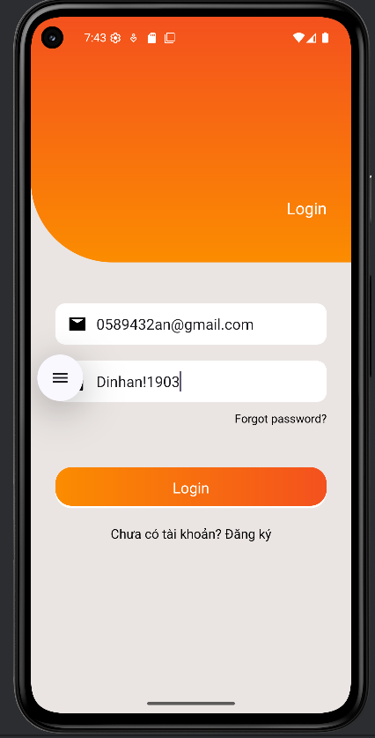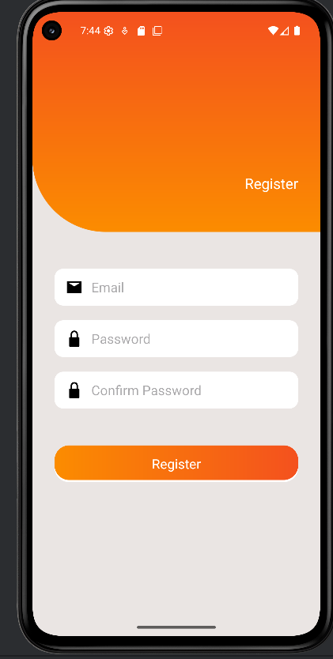

## 4.2. Trong bài luyện tập 1, viết code cho phép khi nhấn nút Login thì sẽ hiện Toast: “Bạn đã đăng nhập thành công với email: ... và mật khẩu ....”.

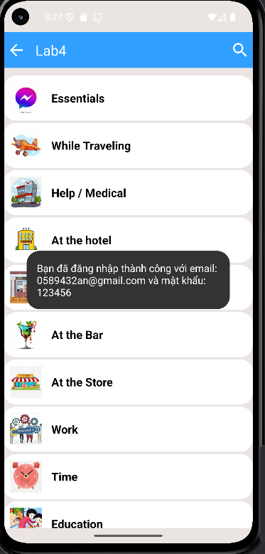

## 4.3. Trong bài Luyện tập 2, viết code để khi nhấn vào chủ đề từ vựng thì hiển thị mổ số từ vựng theo chủ đề bằng Toast.

MenuActivity.java

package com.example.lab4;  
  
import android.content.Intent;  
import android.os.Bundle;  
import android.view.LayoutInflater;  
import android.view.View;  
import android.widget.ImageView;  
import android.widget.LinearLayout;  
import android.widget.TextView;  
import android.widget.Toast;  
  
import androidx.appcompat.app.AppCompatActivity;  
  
import java.util.ArrayList;  
import java.util.Arrays;  
import java.util.HashMap;  
import java.util.List;  
import java.util.Map;  
  
public class MenuActivity extends AppCompatActivity {  
  
 private static final int[] *ID_DRAWABLES* = {  
 R.drawable.*ic_mess*, R.drawable.*ic_flight*, R.drawable.*ic_hospital*,  
 R.drawable.*ic_hotel*, R.drawable.*ic_restaurant*, R.drawable.*ic_coctail*,  
 R.drawable.*ic_store*, R.drawable.*ic_work*, R.drawable.*ic_time*,  
 R.drawable.*ic_education*, R.drawable.*ic_movie* };  
 private static final int[] *ID_TEXTS* = {  
 R.string.*txt_mess*, R.string.*txt_flight*, R.string.*txt_hospital*,  
 R.string.*txt_hotel*, R.string.*txt_restaurant*, R.string.*txt_coctail*,  
 R.string.*txt_store*, R.string.*txt_work*, R.string.*txt_time*,  
 R.string.*txt_education*, R.string.*txt_movie* };  
  
 private Map<String, List<String>> vocabularyMap = new HashMap<>();  
  
 @Override  
 protected void onCreate(Bundle savedInstanceState) {  
 super.onCreate(savedInstanceState);  
 setContentView(R.layout.*activity_menu*);  
  
 // Sample words  
 vocabularyMap.put(getString(R.string.*txt_mess*), Arrays.*asList*("Hello", "Goodbye", "Thanks"));  
 vocabularyMap.put(getString(R.string.*txt_flight*), Arrays.*asList*("Ticket", "Airport", "Hotel"));  
 vocabularyMap.put(getString(R.string.*txt_hospital*), Arrays.*asList*("Doctor", "Medicine", "Hospital"));  
 // Các chủ đề khác nếu muốn, thêm tương tự  
  
 LinearLayout lnMain = findViewById(R.id.*lnMain*);  
  
 for (int i = 0; i < *ID_DRAWABLES*.length; i++) {  
 View v = LayoutInflater.*from*(this).inflate(R.layout.*item_topic*, null);  
 ImageView ivTopic = v.findViewById(R.id.*ivTopic*);  
 TextView tvTopic = v.findViewById(R.id.*tvTopic*);  
  
 ivTopic.setImageResource(*ID_DRAWABLES*[i]);  
 tvTopic.setText(*ID_TEXTS*[i]);  
  
 int index = i;  
 v.setOnClickListener(view -> {  
 String topic = getString(*ID_TEXTS*[index]);  
 List<String> words = vocabularyMap.getOrDefault(topic, new ArrayList<>());  
 Toast.*makeText*(this, "Chủ đề " + topic + " có " + words.size() + " từ vựng", Toast.*LENGTH_SHORT*).show();  
  
 Intent intent = new Intent(MenuActivity.this, TopicActivity.class);  
 intent.putStringArrayListExtra("words", new ArrayList<>(words));  
 intent.putExtra("topic", topic);  
 startActivity(intent);  
 });  
  
 // Thêm margin giữa các item  
 LinearLayout.LayoutParams params = new LinearLayout.LayoutParams(  
 LinearLayout.LayoutParams.*MATCH_PARENT*,  
 LinearLayout.LayoutParams.*WRAP_CONTENT* );  
 params.setMargins(0, 5, 0, 5);  
 v.setLayoutParams(params);  
  
 lnMain.addView(v);  
 }  
 }

}

activity_menu.xml

<LinearLayout xmlns:android="http://schemas.android.com/apk/res/android"  
 xmlns:app="http://schemas.android.com/apk/res-auto"  
 android:orientation="vertical"  
 android:layout_width="match_parent"  
 android:layout_height="match_parent"  
 android:background="@color/gray"  
 android:fitsSystemWindows="true"  
 android:padding="10dp">  
  
 <!-- ActionBar tự tạo -->  
 <LinearLayout  
 android:layout_width="match_parent"  
 android:layout_height="56dp"  
 android:orientation="horizontal"  
 android:background="@color/purple_200"  
 android:gravity="center_vertical">  
  
 <ImageView  
 android:id="@+id/ivBack"  
 android:layout_width="40dp"  
 android:layout_height="40dp"  
 android:src="@drawable/ic_back"  
 android:padding="5dp"  
 android:contentDescription="Back"  
 app:tint="@color/white" />  
  
 <TextView  
 android:id="@+id/tvTitle"  
 android:layout_width="0dp"  
 android:layout_height="match_parent"  
 android:layout_weight="1"  
 android:text="@string/app_name"  
 android:textSize="22sp"  
 android:textColor="@color/white"  
 android:gravity="center_vertical"  
 android:paddingStart="10dp"/>  
  
 <ImageView  
 android:id="@+id/ivSearch"  
 android:layout_width="40dp"  
 android:layout_height="40dp"  
 android:src="@drawable/ic_search"  
 android:padding="5dp"  
 android:contentDescription="Search"  
 app:tint="@color/white" />  
 </LinearLayout>  
  
 <!-- ScrollView chứa danh sách chủ đề -->  
 <ScrollView  
 android:layout_width="match_parent"  
 android:layout_height="match_parent"  
 android:layout_marginTop="10dp">  
  
 <LinearLayout  
 android:id="@+id/lnMain"  
 android:layout_width="match_parent"  
 android:layout_height="wrap_content"  
 android:orientation="vertical"/>  
  
 </ScrollView>

</LinearLayout>

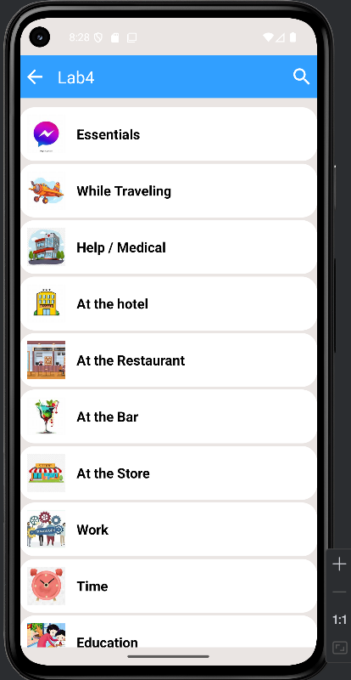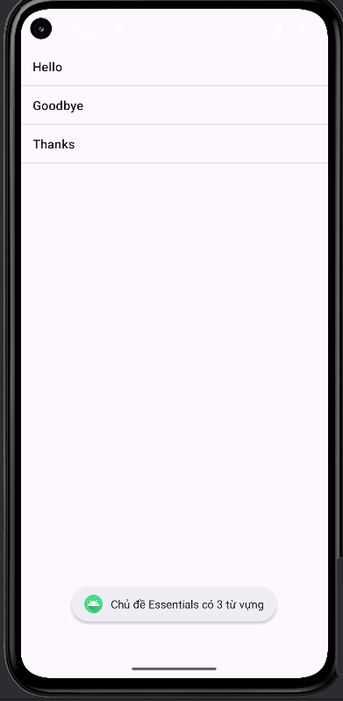

## 4.4.Trong bài Luyện tập 3, xây dựng thêm 1 nút để mỗi lần bấm bút, các Icon được lấy ngẫu nhiên trong 10 icon và hiển thị lên màn hình.

MenuActity.java( cập nhật)

package com.example.lab4;  
  
import android.content.Intent;  
import android.os.Bundle;  
import android.view.LayoutInflater;  
import android.view.View;  
import android.widget.Button;  
import android.widget.ImageView;  
import android.widget.LinearLayout;  
import android.widget.TextView;  
import android.widget.Toast;  
  
import androidx.appcompat.app.AppCompatActivity;  
  
import java.util.ArrayList;  
import java.util.Arrays;  
import java.util.Collections;  
import java.util.HashMap;  
import java.util.List;  
import java.util.Map;  
  
public class MenuActivity extends AppCompatActivity {  
  
 private static final int[] *ID_DRAWABLES* = {  
 R.drawable.*ic_mess*, R.drawable.*ic_flight*, R.drawable.*ic_hospital*,  
 R.drawable.*ic_hotel*, R.drawable.*ic_restaurant*, R.drawable.*ic_coctail*,  
 R.drawable.*ic_store*, R.drawable.*ic_work*, R.drawable.*ic_time*,  
 R.drawable.*ic_education*, R.drawable.*ic_movie* };  
 private static final int[] *ID_TEXTS* = {  
 R.string.*txt_mess*, R.string.*txt_flight*, R.string.*txt_hospital*,  
 R.string.*txt_hotel*, R.string.*txt_restaurant*, R.string.*txt_coctail*,  
 R.string.*txt_store*, R.string.*txt_work*, R.string.*txt_time*,  
 R.string.*txt_education*, R.string.*txt_movie* };  
  
 Map<String, List<String>> vocabularyMap = new HashMap<>();  
 LinearLayout lnMain;  
 Button btnRandomIcons;  
  
 @Override  
 protected void onCreate(Bundle savedInstanceState) {  
 super.onCreate(savedInstanceState);  
 setContentView(R.layout.*activity_menu*);  
  
 lnMain = findViewById(R.id.*lnMain*);  
 btnRandomIcons = findViewById(R.id.*btnRandomIcons*);  
  
 // Sample vocabulary  
 vocabularyMap.put(getString(R.string.*txt_mess*), Arrays.*asList*("Hello", "Goodbye", "Thanks"));  
 vocabularyMap.put(getString(R.string.*txt_flight*), Arrays.*asList*("Ticket", "Airport", "Hotel"));  
  
 // Lấy và hiển thị tất cả icon lần đầu  
 showIcons(*ID_DRAWABLES*, *ID_TEXTS*);  
  
 // Bấm nút Random Icons  
 btnRandomIcons.setOnClickListener(v -> {  
 // Random 10 icon  
 List<Integer> drawableList = new ArrayList<>();  
 List<Integer> textList = new ArrayList<>();  
 for (int i = 0; i < *ID_DRAWABLES*.length; i++) {  
 drawableList.add(*ID_DRAWABLES*[i]);  
 textList.add(*ID_TEXTS*[i]);  
 }  
  
 // Trộn danh sách  
 Collections.*shuffle*(drawableList);  
 Collections.*shuffle*(textList);  
  
 // Lấy 10 phần tử đầu  
 int[] randomDrawables = new int[10];  
 int[] randomTexts = new int[10];  
 for (int i = 0; i < 10; i++) {  
 randomDrawables[i] = drawableList.get(i);  
 randomTexts[i] = textList.get(i);  
 }  
  
 // Hiển thị  
 showIcons(randomDrawables, randomTexts);  
 });  
 }  
  
 private void showIcons(int[] drawables, int[] texts) {  
 lnMain.removeAllViews();  
 for (int i = 0; i < drawables.length; i++) {  
 View v = LayoutInflater.*from*(this).inflate(R.layout.*item_topic*, null);  
 ImageView ivTopic = v.findViewById(R.id.*ivTopic*);  
 TextView tvTopic = v.findViewById(R.id.*tvTopic*);  
  
 ivTopic.setImageResource(drawables[i]);  
 tvTopic.setText(texts[i]);  
  
 int index = i;  
 tvTopic.setOnClickListener(view -> {  
 String topic = getString(texts[index]);  
 List<String> words = vocabularyMap.get(topic);  
 if (words == null) words = Arrays.*asList*();  
 Toast.*makeText*(this, "Chủ đề " + topic + " có " + words.size() + " từ vựng", Toast.*LENGTH_SHORT*).show();  
  
 Intent intent = new Intent(MenuActivity.this, TopicActivity.class);  
 intent.putStringArrayListExtra("words", new ArrayList<>(words));  
 intent.putExtra("topic", topic);  
 startActivity(intent);  
 });  
  
 lnMain.addView(v);  
 }  
 }

}

activity_menu.xml(cập nhật)

<LinearLayout xmlns:android="http://schemas.android.com/apk/res/android"  
 xmlns:app="http://schemas.android.com/apk/res-auto"  
 android:orientation="vertical"  
 android:layout_width="match_parent"  
 android:layout_height="match_parent"  
 android:background="@color/gray"  
 android:fitsSystemWindows="true"  
 android:padding="10dp">  
  
 <!-- ActionBar tự tạo -->  
 <LinearLayout  
 android:layout_width="match_parent"  
 android:layout_height="56dp"  
 android:orientation="horizontal"  
 android:background="@color/purple_200"  
 android:gravity="center_vertical">  
  
 <ImageView  
 android:id="@+id/ivBack"  
 android:layout_width="40dp"  
 android:layout_height="40dp"  
 android:src="@drawable/ic_back"  
 android:padding="5dp"  
 android:contentDescription="Back"  
 app:tint="@color/white" />  
  
 <TextView  
 android:id="@+id/tvTitle"  
 android:layout_width="0dp"  
 android:layout_height="match_parent"  
 android:layout_weight="1"  
 android:text="@string/app_name"  
 android:textSize="22sp"  
 android:textColor="@color/white"  
 android:gravity="center_vertical"  
 android:paddingStart="10dp"/>  
  
 <ImageView  
 android:id="@+id/ivSearch"  
 android:layout_width="40dp"  
 android:layout_height="40dp"  
 android:src="@drawable/ic_search"  
 android:padding="5dp"  
 android:contentDescription="Search"  
 app:tint="@color/white" />  
 </LinearLayout>  
  
 <Button  
 android:id="@+id/btnRandomIcons"  
 android:layout_width="match_parent"  
 android:layout_height="50dp"  
 android:layout_margin="10dp"  
 android:text="Random Icons"  
 android:background="@color/purple_500"  
 android:textColor="@android:color/white"  
 android:textSize="18sp"/>  
  
  
 <!-- ScrollView chứa danh sách chủ đề -->  
 <ScrollView  
 android:layout_width="match_parent"  
 android:layout_height="match_parent"  
 android:layout_marginTop="10dp">  
  
 <LinearLayout  
 android:id="@+id/lnMain"  
 android:layout_width="match_parent"  
 android:layout_height="wrap_content"  
 android:orientation="vertical"/>  
  
 </ScrollView>

</LinearLayout>

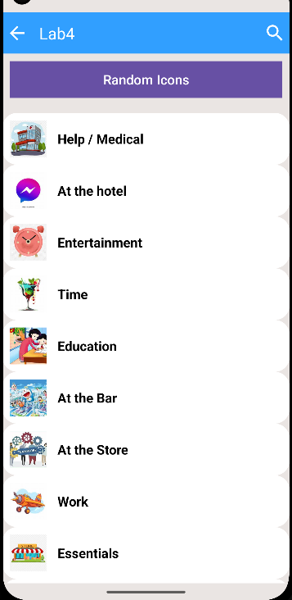

## III. Lab 5

## 5.1. Tạo 1 ứng dụng Quick Call và xây dựng giao diện layout sau



## 5.2 .Thêm nút Random để khi nhấn vào hình con voi sẽ random 1 kiểu animation bất kỳ.

MainActivity.java

package com.example.lab5;  
  
import android.os.Bundle;  
import android.view.View;  
import android.view.animation.AnimationUtils;  
import android.widget.FrameLayout;  
import android.widget.ImageView;  
import android.widget.Toast;  
import androidx.appcompat.app.AppCompatActivity;  
  
public class MainActivity extends AppCompatActivity implements View.OnClickListener {  
  
 private ImageView ivAnimal;  
  
 @Override  
 protected void onCreate(Bundle savedInstanceState) {  
 super.onCreate(savedInstanceState);  
 setContentView(R.layout.*activity_main*);  
 initViews();  
 }  
  
 private void initViews() {  
 // Animation  
 ivAnimal = findViewById(R.id.*iv_animal*);  
 findViewById(R.id.*bt_alpha*).setOnClickListener(this);  
 findViewById(R.id.*bt_rotate*).setOnClickListener(this);  
 findViewById(R.id.*bt_scale*).setOnClickListener(this);  
 findViewById(R.id.*bt_trans*).setOnClickListener(this);  
  
 // QuickCall  
 initQuickCallClick(R.id.*fr_mom*);  
 initQuickCallClick(R.id.*fr_dad*);  
 initQuickCallClick(R.id.*fr_crush*);  
 initQuickCallClick(R.id.*fr_best_friend*);  
 }  
  
 @Override  
 public void onClick(View v) {  
 int id = v.getId();  
 if (id == R.id.*bt_alpha*) {  
 ivAnimal.startAnimation(AnimationUtils.*loadAnimation*(this, R.anim.*alpha*));  
 } else if (id == R.id.*bt_rotate*) {  
 ivAnimal.startAnimation(AnimationUtils.*loadAnimation*(this, R.anim.*rotate*));  
 } else if (id == R.id.*bt_scale*) {  
 ivAnimal.startAnimation(AnimationUtils.*loadAnimation*(this, R.anim.*scale*));  
 } else if (id == R.id.*bt_trans*) {  
 ivAnimal.startAnimation(AnimationUtils.*loadAnimation*(this, R.anim.*translate*));  
 }  
 }  
  
  
 private void initQuickCallClick(int frameId) {  
 FrameLayout frame = findViewById(frameId);  
 frame.setOnClickListener(v -> {  
 String phone = (String) v.getTag();  
 Toast.*makeText*(MainActivity.this, "Call " + phone, Toast.*LENGTH_SHORT*).show();  
 });  
 }

}

activity_main.xml

<?xml version="1.0" encoding="utf-8"?>

<ScrollView xmlns:android="http://schemas.android.com/apk/res/android"  
 android:layout_width="match_parent"  
 android:layout_height="match_parent"  
 xmlns:tools="http://schemas.android.com/tools">  
  
 <LinearLayout  
 android:layout_width="match_parent"  
 android:layout_height="wrap_content"  
 android:orientation="vertical"  
 android:padding="20dp">  
  
 <!-- Phần Animation -->  
 <ImageView  
 android:id="@+id/iv_animal"  
 android:layout_width="128dp"  
 android:layout_height="128dp"  
 android:layout_marginTop="20dp"  
 android:src="@drawable/ic_elephant"  
 android:layout_gravity="center_horizontal"  
 tools:ignore="ContentDescription"/>  
  
 <TableRow  
 android:layout_width="match_parent"  
 android:layout_height="wrap_content"  
 android:layout_marginTop="20dp">  
  
 <Button  
 android:id="@+id/bt_alpha"  
 android:layout_width="0dp"  
 android:layout_height="wrap_content"  
 android:layout_weight="1"  
 android:text="Alpha"/>  
 <Button  
 android:id="@+id/bt_scale"  
 android:layout_width="0dp"  
 android:layout_height="wrap_content"  
 android:layout_weight="1"  
 android:text="Scale"/>  
 <Button  
 android:id="@+id/bt_trans"  
 android:layout_width="0dp"  
 android:layout_height="wrap_content"  
 android:layout_weight="1"  
 android:text="Trans"/>  
 <Button  
 android:id="@+id/bt_rotate"  
 android:layout_width="0dp"  
 android:layout_height="wrap_content"  
 android:layout_weight="1"  
 android:text="Rotate"/>  
 </TableRow>  
  
 <!-- Phần QuickCall -->  
 <TextView  
 android:layout_width="match_parent"  
 android:layout_height="wrap_content"  
 android:text="Danh bạ nhanh"  
 android:textSize="20sp"  
 android:layout_marginTop="30dp"/>  
  
 <FrameLayout  
 android:id="@+id/fr_mom"  
 android:layout_width="match_parent"  
 android:layout_height="wrap_content"  
 android:background="@drawable/bg_radius"  
 android:backgroundTint="#FFD54F"  
 android:gravity="center_vertical"  
 android:padding="10dp"  
 android:layout_marginTop="10dp"  
 android:tag="096666543">  
  
 <ImageView  
 android:layout_width="60dp"  
 android:layout_height="60dp"  
 android:src="@drawable/ic_phone_yellow"/>  
 <TextView  
 android:layout_width="match_parent"  
 android:layout_height="wrap_content"  
 android:gravity="center"  
 android:text="Mom"  
 android:textSize="24sp"/>  
 </FrameLayout>  
  
 <FrameLayout  
 android:id="@+id/fr_dad"  
 android:layout_width="match_parent"  
 android:layout_height="wrap_content"  
 android:background="@drawable/bg_radius"  
 android:backgroundTint="#4FC3F7"  
 android:gravity="center_vertical"  
 android:padding="10dp"  
 android:layout_marginTop="10dp"  
 android:tag="096666544">  
  
 <ImageView  
 android:layout_width="60dp"  
 android:layout_height="60dp"  
 android:src="@drawable/ic_phone_blue"/>  
 <TextView  
 android:layout_width="match_parent"  
 android:layout_height="wrap_content"  
 android:gravity="center"  
 android:text="Dad"  
 android:textSize="24sp"/>  
 </FrameLayout>  
  
 <FrameLayout  
 android:id="@+id/fr_crush"  
 android:layout_width="match_parent"  
 android:layout_height="wrap_content"  
 android:background="@drawable/bg_radius"  
 android:backgroundTint="#F06292"  
 android:gravity="center_vertical"  
 android:padding="10dp"  
 android:layout_marginTop="10dp"  
 android:tag="096886543">  
  
 <ImageView  
 android:layout_width="60dp"  
 android:layout_height="60dp"  
 android:src="@drawable/ic_phone_red"/>  
 <TextView  
 android:layout_width="match_parent"  
 android:layout_height="wrap_content"  
 android:gravity="center"  
 android:text="Crush"  
 android:textSize="24sp"/>  
 </FrameLayout>  
  
 <FrameLayout  
 android:id="@+id/fr_best_friend"  
 android:layout_width="match_parent"  
 android:layout_height="wrap_content"  
 android:background="@drawable/bg_radius"  
 android:backgroundTint="#81C784"  
 android:gravity="center_vertical"  
 android:padding="10dp"  
 android:layout_marginTop="10dp"  
 android:tag="099966543">  
  
 <ImageView  
 android:layout_width="60dp"  
 android:layout_height="60dp"  
 android:src="@drawable/ic_phone_green"/>  
 <TextView  
 android:layout_width="match_parent"  
 android:layout_height="wrap_content"  
 android:gravity="center"  
 android:text="Best Friend"  
 android:textSize="24sp"/>  
 </FrameLayout>  
  
 </LinearLayout>

</ScrollView>

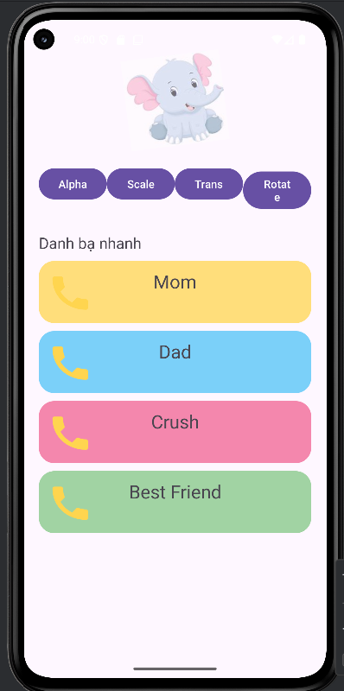

### 

### **LAB BUỔI THỰC HÀNH 3**

## I. Lab 6

## 6.1. Xây dựng chương trình đổi tiền tệ

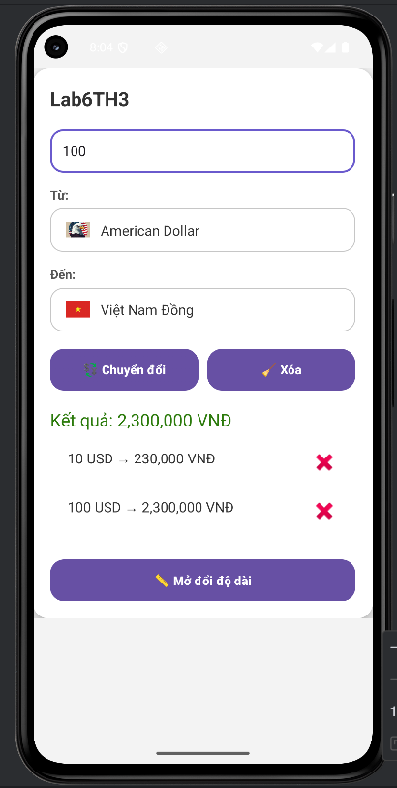

## 6.2. Xây dựng chương trình đo độ dài

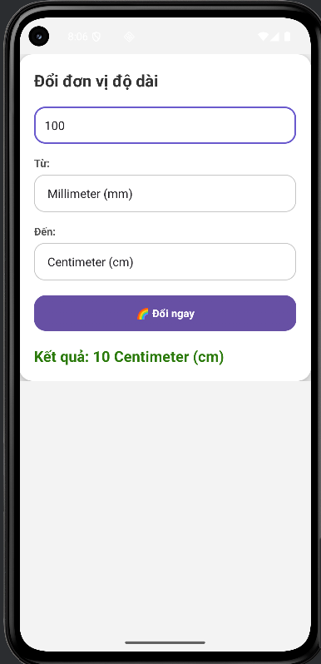

## II. Lab 7

## 7.1. Sử dụng Custom Button, thiết kế giao diện như hình sau:

MainActivity.java

package com.example.lap7th3;  
  
import android.content.Intent;  
import android.os.Bundle;  
import android.widget.Button;  
  
import androidx.appcompat.app.AppCompatActivity;  
  
public class MainActivity extends AppCompatActivity {  
  
 Button btnBai1, btnBai2, btnBai3;  
  
 @Override  
 protected void onCreate(Bundle savedInstanceState) {  
 super.onCreate(savedInstanceState);  
 setContentView(R.layout.*activity_main*);  
  
 btnBai1 = findViewById(R.id.*btnBai1*);  
 btnBai2 = findViewById(R.id.*btnBai2*);  
 btnBai3 = findViewById(R.id.*btnBai3*);  
  
 btnBai1.setOnClickListener(v ->  
 startActivity(new Intent(MainActivity.this, Bai1Activity.class))  
 );  
  
 btnBai2.setOnClickListener(v ->  
 startActivity(new Intent(MainActivity.this, Bai2Activity.class))  
 );  
  
 btnBai3.setOnClickListener(v ->  
 startActivity(new Intent(MainActivity.this, CustomActivity.class))  
 );  
 }

}

activity_main

<?xml version="1.0" encoding="utf-8"?>

<LinearLayout xmlns:android="http://schemas.android.com/apk/res/android"  
 android:orientation="vertical"  
 android:gravity="center"  
 android:padding="20dp"  
 android:layout_width="match_parent"  
 android:layout_height="match_parent">  
  
 <Button  
 android:id="@+id/btnBai1"  
 android:layout_width="200dp"  
 android:layout_height="60dp"  
 android:text="Bài 1 - Custom Button" />  
  
 <Button  
 android:id="@+id/btnBai2"  
 android:layout_width="200dp"  
 android:layout_height="60dp"  
 android:layout_marginTop="20dp"  
 android:text="Bài 2 - Toast + Dialog" />  
  
 <Button  
 android:id="@+id/btnBai3"  
 android:layout_width="200dp"  
 android:layout_height="60dp"  
 android:layout_marginTop="20dp"  
 android:text="Bài 3 - RGB + CMY" />

</LinearLayout>

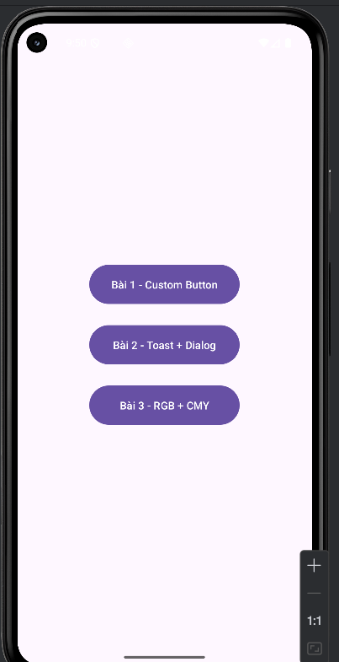

## 7.2. Sử dụng giao diện ở Bài tập 1, kết hợp thêm Custom Toast và Custom Dialog thiết kế thêm 02 nút ở phía dưới.

Bai1Activity.java

package com.example.lap7th3;  
  
import android.graphics.Color;  
import android.os.Bundle;  
import android.widget.Button;  
import android.widget.ImageView;  
import androidx.appcompat.app.AppCompatActivity;  
  
public class Bai1Activity extends AppCompatActivity {  
  
 Button btnRed, btnGreen;  
 ImageView imgFace;  
  
 @Override  
 protected void onCreate(Bundle savedInstanceState) {  
 super.onCreate(savedInstanceState);  
 setContentView(R.layout.*activity_bai1*);  
  
 btnRed = findViewById(R.id.*btnRed*);  
 btnGreen = findViewById(R.id.*btnGreen*);  
 imgFace = findViewById(R.id.*imgFace*);  
  
 // Màu đỏ  
 btnRed.setOnClickListener(v ->  
 imgFace.setColorFilter(Color.*RED*)  
 );  
  
 // Màu xanh lá  
 btnGreen.setOnClickListener(v ->  
 imgFace.setColorFilter(Color.*GREEN*)  
 );  
 }

}

activity_bai1.xml

<?xml version="1.0" encoding="utf-8"?>

<LinearLayout xmlns:android="http://schemas.android.com/apk/res/android"  
 android:orientation="vertical"  
 android:gravity="center"  
 android:padding="20dp"  
 android:layout_width="match_parent"  
 android:layout_height="match_parent">  
  
 <Button  
 android:id="@+id/btnRed"  
 android:layout_width="200dp"  
 android:layout_height="60dp"  
 android:text="BUTTON RED"  
 android:textColor="#FFF"  
 android:background="@drawable/btn_red"  
 android:textStyle="bold" />  
  
 <Button  
 android:id="@+id/btnGreen"  
 android:layout_width="200dp"  
 android:layout_height="60dp"  
 android:layout_marginTop="20dp"  
 android:text="BUTTON GREEN"  
 android:textColor="#FFF"  
 android:background="@drawable/btn_green"  
 android:textStyle="bold" />  
  
 <!-- Ảnh mặt cười -->  
 <ImageView  
 android:id="@+id/imgFace"  
 android:layout_width="150dp"  
 android:layout_height="150dp"  
 android:layout_marginTop="40dp"  
 android:src="@drawable/face_transparent" />

</LinearLayout>

Bai2Activity.java

package com.example.lap7th3;  
  
import android.app.Dialog;  
import android.os.Bundle;  
import android.view.Gravity;  
import android.view.LayoutInflater;  
import android.view.View;  
import android.widget.Button;  
import android.widget.Toast;  
import androidx.appcompat.app.AppCompatActivity;  
  
public class Bai2Activity extends AppCompatActivity {  
  
 Button btnToast, btnDialog;  
  
 @Override  
 protected void onCreate(Bundle savedInstanceState) {  
 super.onCreate(savedInstanceState);  
 setContentView(R.layout.*activity_bai2*);  
  
 btnToast = findViewById(R.id.*btnToast*);  
 btnDialog = findViewById(R.id.*btnDialog*);  
  
 // Custom Toast  
 btnToast.setOnClickListener(v -> {  
 LayoutInflater inflater = getLayoutInflater();  
 View layout = inflater.inflate(R.layout.*custom_toast*, null);  
  
 Toast toast = new Toast(getApplicationContext());  
 toast.setGravity(Gravity.*CENTER*, 0, 0);  
 toast.setDuration(Toast.*LENGTH_LONG*);  
 toast.setView(layout);  
 toast.show();  
 });  
  
 // Custom Dialog  
 btnDialog.setOnClickListener(v -> {  
 final Dialog dialog = new Dialog(Bai2Activity.this);  
 dialog.setContentView(R.layout.*custom_dialog*);  
 dialog.getWindow().setBackgroundDrawableResource(android.R.color.*transparent*);  
  
 Button btnOk = dialog.findViewById(R.id.*btnOk*);  
 Button btnClose = dialog.findViewById(R.id.*btnCloseDialog*);  
  
 btnClose.setOnClickListener(view -> dialog.dismiss());  
 btnOk.setOnClickListener(view -> {  
 // Có thể xử lý đăng nhập ở đây  
 Toast.*makeText*(Bai2Activity.this, "Đăng nhập thành công!", Toast.*LENGTH_SHORT*).show();  
 dialog.dismiss();  
 });  
  
 dialog.show();  
 });  
 }

}

activity_bai2.xml

<?xml version="1.0" encoding="utf-8"?>

<LinearLayout xmlns:android="http://schemas.android.com/apk/res/android"  
 android:layout_width="match_parent"  
 android:layout_height="match_parent"  
 android:orientation="vertical"  
 android:gravity="center"  
 android:padding="16dp"  
 android:background="#E3F2FD">  
  
 <TextView  
 android:layout_width="wrap_content"  
 android:layout_height="wrap_content"  
 android:text="DrawableExample"  
 android:textSize="24sp"  
 android:textStyle="bold"  
 android:layout_marginBottom="40dp" />  
  
 <LinearLayout  
 android:layout_width="wrap_content"  
 android:layout_height="wrap_content"  
 android:orientation="horizontal"  
 android:gravity="center"  
 android:layout_marginBottom="50dp">  
  
 <!-- Button TOAST - ĐÃ SỬA -->  
 <Button  
 android:id="@+id/btnToast"  
 android:layout_width="120dp"  
 android:layout_height="60dp"  
 android:text="TOAST"  
 android:textColor="@android:color/white"  
 android:backgroundTint="#1976D2"  
 android:layout_marginEnd="20dp" />  
  
 <!-- Button DIALOG - ĐÃ SỬA -->  
 <Button  
 android:id="@+id/btnDialog"  
 android:layout_width="120dp"  
 android:layout_height="60dp"  
 android:text="DIALOG"  
 android:textColor="@android:color/white"  
 android:backgroundTint="#1976D2" />  
  
 </LinearLayout>  
  
 <TextView  
 android:layout_width="wrap_content"  
 android:layout_height="wrap_content"  
 android:text="Made by Thái Duy Quý"  
 android:textSize="16sp"  
 android:textColor="#555555" />

</LinearLayout>

custom_toast

<?xml version="1.0" encoding="utf-8"?>

<LinearLayout xmlns:android="http://schemas.android.com/apk/res/android"  
 android:layout_width="wrap_content"  
 android:layout_height="wrap_content"  
 android:orientation="horizontal"  
 android:background="@drawable/toast_background"  
 android:padding="16dp"  
 android:gravity="center_vertical">  
  
 <TextView  
 android:id="@+id/txtMsg"  
 android:layout_width="wrap_content"  
 android:layout_height="wrap_content"  
 android:text="Custom Toast, made by Đình An ❤️"  
 android:textColor="#FFFFFF"  
 android:textSize="18sp"  
 android:layout_marginStart="12dp"/>

</LinearLayout>

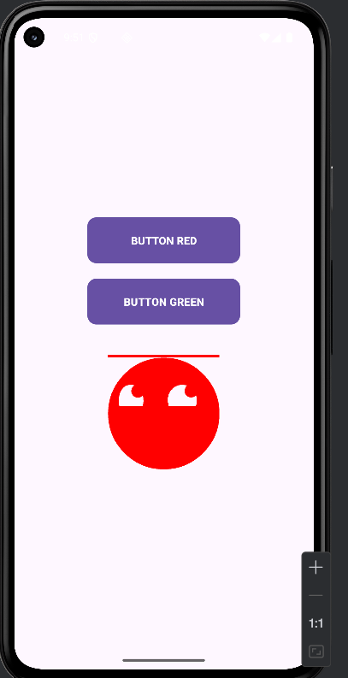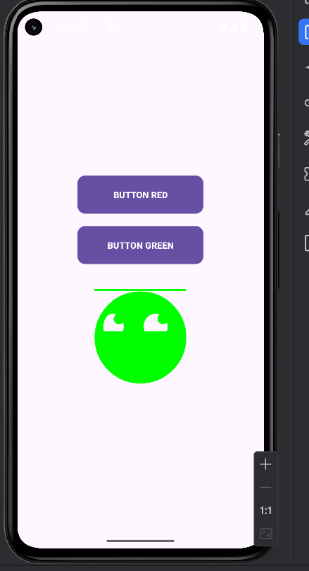

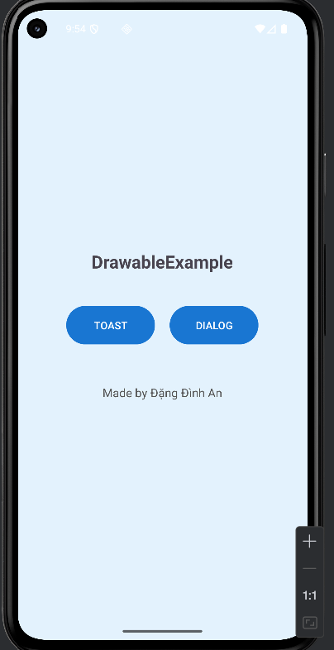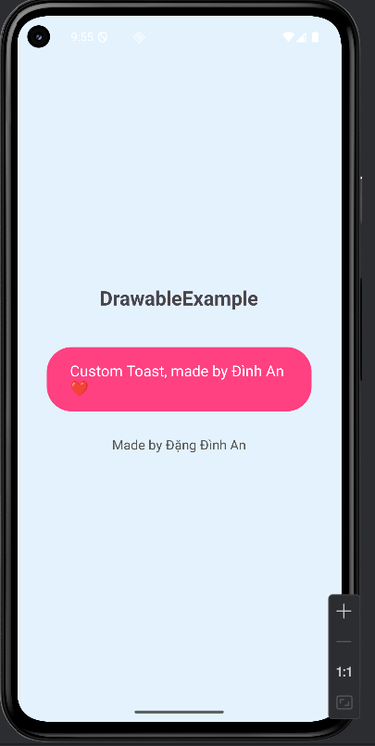

custom_dialog.xml

<?xml version="1.0" encoding="utf-8"?>

<LinearLayout xmlns:android="http://schemas.android.com/apk/res/android"  
 android:layout_width="300dp"  
 android:layout_height="wrap_content"  
 android:orientation="vertical"  
 android:background="@drawable/dialog_background"  
 android:padding="20dp">  
  
 <TextView  
 android:layout_width="wrap_content"  
 android:layout_height="wrap_content"  
 android:text="Đăng nhập"  
 android:textSize="22sp"  
 android:textStyle="bold"  
 android:textColor="#1976D2"  
 android:layout_gravity="center"  
 android:layout_marginBottom="20dp"/>  
  
 <EditText  
 android:id="@+id/edtUsername"  
 android:layout_width="match_parent"  
 android:layout_height="wrap_content"  
 android:hint="Tài khoản"  
 android:backgroundTint="#666666"  
 android:drawableStart="@android:drawable/ic_menu_myplaces"  
 android:drawablePadding="8dp"/>  
  
 <EditText  
 android:id="@+id/edtPassword"  
 android:layout_width="match_parent"  
 android:layout_height="wrap_content"  
 android:hint="Mật khẩu"  
 android:inputType="textPassword"  
 android:layout_marginTop="10dp"  
 android:backgroundTint="#666666"  
 android:drawableStart="@android:drawable/ic_lock_lock"  
 android:drawablePadding="8dp"/>  
  
 <LinearLayout  
 android:layout_width="match_parent"  
 android:layout_height="wrap_content"  
 android:orientation="horizontal"  
 android:gravity="center"  
 android:layout_marginTop="20dp">  
  
 <!-- Button THOÁT - ĐÃ SỬA -->  
 <Button  
 android:id="@+id/btnCloseDialog"  
 android:layout_width="wrap_content"  
 android:layout_height="wrap_content"  
 android:text="THOÁT"  
 android:textColor="@android:color/white"  
 android:backgroundTint="#F44336"  
 android:layout_marginEnd="20dp"/>  
  
 <!-- Button ĐỒNG Ý - ĐÃ SỬA -->  
 <Button  
 android:id="@+id/btnOk"  
 android:layout_width="wrap_content"  
 android:layout_height="wrap_content"  
 android:text="ĐỒNG Ý"  
 android:textColor="@android:color/white"  
 android:backgroundTint="#4CAF50"/>  
 </LinearLayout>

</LinearLayout>

Kết quả

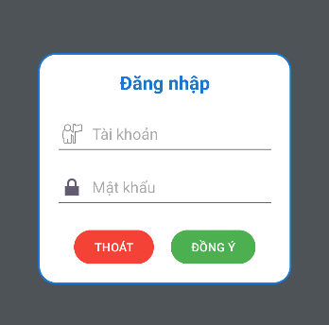

## 7.3. Sử dụng Seekbar, viết chương trình cho phép chọn màu RGB và màu CMY như sau, biết màu CMY là màu bù của RGB theo công thức: C = 255-R; G = 255-G; Y = 255-B

CustomActivity.java

package com.example.lap7th3;  
  
import android.app.AlertDialog;  
import android.graphics.Color;  
import android.os.Bundle;  
import android.view.LayoutInflater;  
import android.view.View;  
import android.widget.*;  
  
import androidx.appcompat.app.AppCompatActivity;  
  
public class CustomActivity extends AppCompatActivity {  
  
 Button btnCustom, btnToast, btnDialog;  
 SeekBar seekR, seekG, seekB;  
 View colorPreview;  
 TextView tvCMY;  
  
 @Override  
 protected void onCreate(Bundle savedInstanceState) {  
 super.onCreate(savedInstanceState);  
 setContentView(R.layout.*activity_custom*);  
  
 btnCustom = findViewById(R.id.*btnCustom*);  
 btnToast = findViewById(R.id.*btnToast*);  
 btnDialog = findViewById(R.id.*btnDialog*);  
 seekR = findViewById(R.id.*seekR*);  
 seekG = findViewById(R.id.*seekG*);  
 seekB = findViewById(R.id.*seekB*);  
 colorPreview = findViewById(R.id.*colorPreview*);  
 tvCMY = findViewById(R.id.*tvCMY*);  
  
 btnToast.setOnClickListener(v -> showCustomToast("Đây là Custom Toast!"));  
 btnDialog.setOnClickListener(v -> showCustomDialog());  
  
 SeekBar.OnSeekBarChangeListener listener = new SeekBar.OnSeekBarChangeListener() {  
 @Override public void onProgressChanged(SeekBar seekBar, int progress, boolean fromUser) {  
 updateColorPreview();  
 }  
 @Override public void onStartTrackingTouch(SeekBar seekBar) { }  
 @Override public void onStopTrackingTouch(SeekBar seekBar) { }  
 };  
  
 seekR.setOnSeekBarChangeListener(listener);  
 seekG.setOnSeekBarChangeListener(listener);  
 seekB.setOnSeekBarChangeListener(listener);  
  
 seekR.setProgress(100);  
 seekG.setProgress(150);  
 seekB.setProgress(200);  
 updateColorPreview();  
 }  
  
 private void showCustomToast(String msg) {  
 View layout = getLayoutInflater().inflate(R.layout.*layout_custom_toast*, null);  
 TextView tv = layout.findViewById(R.id.*tvToast*);  
 tv.setText(msg);  
  
 Toast toast = new Toast(getApplicationContext());  
 toast.setDuration(Toast.*LENGTH_SHORT*);  
 toast.setView(layout);  
 toast.show();  
 }  
  
 private void showCustomDialog() {  
 AlertDialog.Builder builder = new AlertDialog.Builder(this);  
 View view = getLayoutInflater().inflate(R.layout.*layout_custom_dialog*, null);  
 builder.setView(view);  
  
 AlertDialog dialog = builder.create();  
  
 Button ok = view.findViewById(R.id.*btnDialogOk*);  
 Button cancel = view.findViewById(R.id.*btnDialogCancel*);  
  
 ok.setOnClickListener(v -> {  
 showCustomToast("Bạn đã chọn OK");  
 dialog.dismiss();  
 });  
  
 cancel.setOnClickListener(v -> dialog.dismiss());  
  
 dialog.show();  
 }  
  
 private void updateColorPreview() {  
 int r = seekR.getProgress();  
 int g = seekG.getProgress();  
 int b = seekB.getProgress();  
  
 int color = Color.*rgb*(r, g, b);  
 colorPreview.setBackgroundColor(color);  
  
 int c = 255 - r;  
 int m = 255 - g;  
 int y = 255 - b;  
  
 tvCMY.setText(  
 String.*format*("RGB(%d, %d, %d) → CMY(%d, %d, %d)", r, g, b, c, m, y)  
 );  
 }

}

activity_custom.xml

<?xml version="1.0" encoding="utf-8"?>

<ScrollView xmlns:android="http://schemas.android.com/apk/res/android"  
 android:layout_width="match_parent"  
 android:layout_height="match_parent"  
 android:padding="20dp"  
 android:fitsSystemWindows="true"  
 android:background="#F4F4F4">  
  
 <LinearLayout  
 android:orientation="vertical"  
 android:layout_width="match_parent"  
 android:layout_height="wrap_content"  
 android:gravity="center_horizontal">  
  
 <!-- CUSTOM BUTTON -->  
 <Button  
 android:id="@+id/btnCustom"  
 android:layout_width="wrap_content"  
 android:layout_height="wrap_content"  
 android:text="Custom Button"  
 android:textColor="#FFF"  
 android:paddingLeft="30dp"  
 android:paddingRight="30dp"  
 android:background="@drawable/bg_custom_button"  
 android:textStyle="bold"  
 android:layout_marginBottom="20dp"/>  
  
 <!-- COLOR PREVIEW BOX -->  
 <View  
 android:id="@+id/colorPreview"  
 android:layout_width="200dp"  
 android:layout_height="120dp"  
 android:layout_marginBottom="10dp"  
 android:background="@drawable/bg_preview_box"/>  
  
 <TextView  
 android:id="@+id/tvCMY"  
 android:layout_width="wrap_content"  
 android:layout_height="wrap_content"  
 android:text="RGB → CMY"  
 android:textSize="16sp"  
 android:textStyle="bold"  
 android:layout_marginBottom="20dp"/>  
  
 <!-- SEEK R -->  
 <SeekBar  
 android:id="@+id/seekR"  
 android:layout_width="match_parent"  
 android:layout_height="wrap_content"  
 android:max="255"  
 android:progressDrawable="@drawable/seek_red_progress"  
 android:thumb="@drawable/custom_thumb"/>  
  
 <!-- SEEK G -->  
 <SeekBar  
 android:id="@+id/seekG"  
 android:layout_width="match_parent"  
 android:layout_height="wrap_content"  
 android:max="255"  
 android:progressDrawable="@drawable/custom_seekbar_progress"  
 android:thumb="@drawable/custom_thumb"/>  
  
 <!-- SEEK B -->  
 <SeekBar  
 android:id="@+id/seekB"  
 android:layout_width="match_parent"  
 android:layout_height="wrap_content"  
 android:max="255"  
 android:progressDrawable="@drawable/seek_blue_progress"  
 android:thumb="@drawable/custom_thumb"/>  
  
 <!-- BUTTON ROW -->  
 <LinearLayout  
 android:orientation="horizontal"  
 android:gravity="center"  
 android:layout_width="match_parent"  
 android:layout_height="wrap_content"  
 android:layout_marginTop="25dp">  
  
 <Button  
 android:id="@+id/btnToast"  
 android:text="Custom Toast"  
 android:layout_width="wrap_content"  
 android:layout_height="wrap_content"  
 android:background="@drawable/bg_small_button"  
 android:textColor="#FFF"  
 android:paddingLeft="20dp"  
 android:paddingRight="20dp"  
 android:layout_marginRight="10dp"/>  
  
 <Button  
 android:id="@+id/btnDialog"  
 android:text="Custom Dialog"  
 android:layout_width="wrap_content"  
 android:layout_height="wrap_content"  
 android:background="@drawable/bg_small_button"  
 android:textColor="#FFF"  
 android:paddingLeft="20dp"  
 android:paddingRight="20dp"/>  
 </LinearLayout>  
  
 </LinearLayout>

</ScrollView>

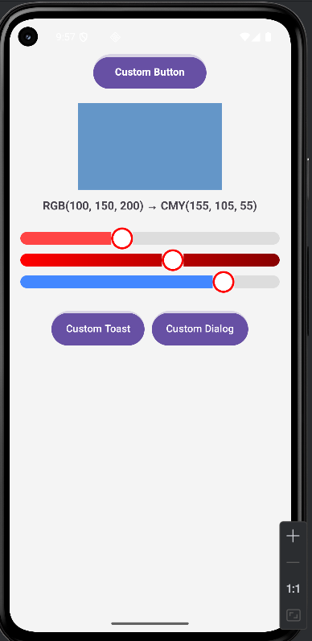

## III. Lab 8

## 8.1. Sử dụng Custom Listview, xây dựng chương trình hiển thị và quản lý các món ǎn như sau:

AndroidManifest.xml

<?xml version="1.0" encoding="utf-8"?>

<manifest xmlns:android="http://schemas.android.com/apk/res/android"  
 xmlns:tools="http://schemas.android.com/tools">  
  
 <application  
 android:allowBackup="true"  
 android:dataExtractionRules="@xml/data_extraction_rules"  
 android:fullBackupContent="@xml/backup_rules"  
 android:icon="@mipmap/ic_launcher"  
 android:label="@string/app_name"  
 android:roundIcon="@mipmap/ic_launcher_round"  
 android:supportsRtl="true"  
 android:theme="@style/Theme.Lab8TH3">  
 <activity  
 android:name=".MainActivity"  
 android:exported="true">  
 <intent-filter>  
 <action android:name="android.intent.action.MAIN" />  
  
 <category android:name="android.intent.category.LAUNCHER" />  
 </intent-filter>  
 </activity>  
  
 <activity android:name=".Bai2Activity"/>  
 </application>

</manifest>

Bài 1:

MainActivity.java

package com.example.lab8th3;  
  
import android.app.AlertDialog;  
import android.os.Bundle;  
import android.view.ContextMenu;  
import android.view.Menu;  
import android.view.MenuItem;  
import android.view.View;  
import android.widget.EditText;  
import android.widget.ListView;  
import androidx.appcompat.app.AppCompatActivity;  
import java.util.ArrayList;  
  
public class MainActivity extends AppCompatActivity {  
  
 ListView lvFood;  
 ArrayList<Food> list;  
 FoodAdapter adapter;  
 int selectedPosition = -1;  
  
 @Override  
 protected void onCreate(Bundle savedInstanceState) {  
 super.onCreate(savedInstanceState);  
 setContentView(R.layout.*activity_main*);  
  
 lvFood = findViewById(R.id.*lvFood*);  
 list = new ArrayList<>();  
  
 // Dữ liệu mẫu giống 100% hình  
 list.add(new Food("Hamburger", 45000, R.drawable.*hamburger*));  
 list.add(new Food("Pizza", 120000, R.drawable.*pizza*));  
 list.add(new Food("Coca Cola", 15000, R.drawable.*coca*));  
 list.add(new Food("Bánh mì thịt", 25000, R.drawable.*banhmi*));  
 list.add(new Food("Gà rán", 35000, R.drawable.*garan*));  
 list.add(new Food("Khoai tây chiên", 20000, R.drawable.*khoaitay*));  
 list.add(new Food("Nước cam", 25000, R.drawable.*nuoccam*));  
  
 adapter = new FoodAdapter(this, list);  
 lvFood.setAdapter(adapter);  
  
 // Đăng ký ContextMenu (nhấn giữ)  
 registerForContextMenu(lvFood);  
  
 // Lưu vị trí khi nhấn giữ  
 lvFood.setOnItemLongClickListener((parent, view, position, id) -> {  
 selectedPosition = position;  
 return false;  
 });  
 }  
  
 // Hiện ContextMenu khi nhấn giữ  
 @Override  
 public void onCreateContextMenu(ContextMenu menu, View v, ContextMenu.ContextMenuInfo menuInfo) {  
 super.onCreateContextMenu(menu, v, menuInfo);  
 getMenuInflater().inflate(R.menu.*context_menu*, menu);  
 }  
  
 // Xử lý Sửa / Xóa  
 @Override  
 public boolean onContextItemSelected(MenuItem item) {  
 if (item.getItemId() == R.id.*menu_edit*) {  
 showAddEditDialog(true);  
 return true;  
 } else if (item.getItemId() == R.id.*menu_delete*) {  
 list.remove(selectedPosition);  
 adapter.notifyDataSetChanged();  
 return true;  
 }  
 return super.onContextItemSelected(item);  
 }  
  
 // Tạo nút Menu (3 chấm) trên ActionBar để Thêm món  
 @Override  
 public boolean onCreateOptionsMenu(Menu menu) {  
 getMenuInflater().inflate(R.menu.*context_menu*, menu); // Dùng lại menu để có icon +  
 menu.findItem(R.id.*menu_edit*).setTitle("Thêm món mới");  
 menu.findItem(R.id.*menu_delete*).setVisible(false);  
 return true;  
 }  
  
 @Override  
 public boolean onOptionsItemSelected(MenuItem item) {  
 if (item.getItemId() == R.id.*menu_edit*) {  
 selectedPosition = -1;  
 showAddEditDialog(false);  
 return true;  
 }  
 return super.onOptionsItemSelected(item);  
 }  
  
 // Dialog Thêm / Sửa  
 private void showAddEditDialog(boolean isEdit) {  
 AlertDialog.Builder builder = new AlertDialog.Builder(this);  
 View view = getLayoutInflater().inflate(R.layout.*dialog_add_edit*, null);  
 EditText edtName = view.findViewById(R.id.*edtName*);  
 EditText edtPrice = view.findViewById(R.id.*edtPrice*);  
  
 if (isEdit && selectedPosition != -1) {  
 Food f = list.get(selectedPosition);  
 edtName.setText(f.getName());  
 edtPrice.setText(String.*valueOf*(f.getPrice()));  
 }  
  
 builder.setTitle(isEdit ? "Sửa món ăn" : "Thêm món mới")  
 .setView(view)  
 .setPositiveButton("OK", (dialog, which) -> {  
 String name = edtName.getText().toString().trim();  
 String priceStr = edtPrice.getText().toString().trim();  
 if (name.isEmpty() || priceStr.isEmpty()) return;  
  
 int price = Integer.*parseInt*(priceStr);  
  
 if (isEdit) {  
 Food f = list.get(selectedPosition);  
 f.setName(name);  
 f.setPrice(price);  
 } else {  
 list.add(new Food(name, price, R.drawable.*hamburger*)); // mặc định hình  
 }  
 adapter.notifyDataSetChanged();  
 })  
 .setNegativeButton("Hủy", null)  
 .show();  
 }

}

activity_main.xml

<?xml version="1.0" encoding="utf-8"?>

<LinearLayout xmlns:android="http://schemas.android.com/apk/res/android"  
 android:layout_width="match_parent"  
 android:layout_height="match_parent"  
 android:orientation="vertical"  
 android:fitsSystemWindows="true"  
 android:background="#000000">  
  
 <TextView  
 android:layout_width="match_parent"  
 android:layout_height="wrap_content"  
 android:text="Đồ ăn nhanh Đình An"  
 android:textColor="#FFFFFF"  
 android:textSize="20sp"  
 android:textStyle="bold"  
 android:gravity="center"  
 android:padding="16dp"  
 android:background="#3F51B5"/>  
  
 <ListView  
 android:id="@+id/lvFood"  
 android:layout_width="match_parent"  
 android:layout_height="0dp"  
 android:layout_weight="1"  
 android:divider="#444444"  
 android:dividerHeight="1dp"/>

</LinearLayout>

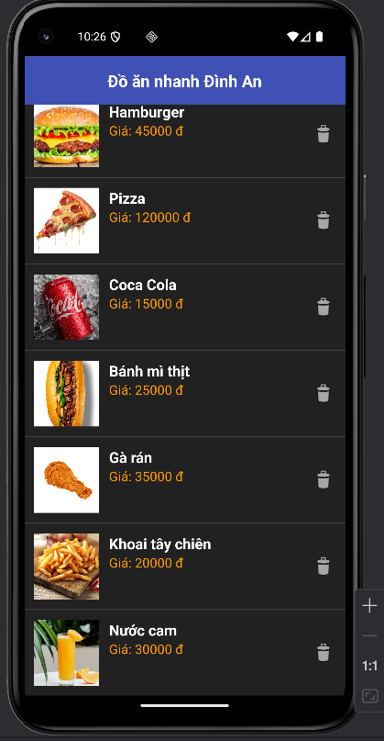

## 8.2. Sử dụng Custom GridView, thiết kế chương trình như sau:

Bai2Activity.java

package com.example.lab8th3;  
  
import android.os.Bundle;  
import android.widget.GridView;  
import androidx.appcompat.app.AppCompatActivity;  
import java.util.ArrayList;  
  
public class Bai2Activity extends AppCompatActivity {  
  
 GridView gridView;  
 ArrayList<Contributor> list;  
 ContributorAdapter adapter;  
  
 @Override  
 protected void onCreate(Bundle savedInstanceState) {  
 super.onCreate(savedInstanceState);  
 setContentView(R.layout.*activity_bai2*);  
  
 gridView = findViewById(R.id.*gridView*);  
 list = new ArrayList<>();  
  
 // Dữ liệu giống hệt hình trang 8  
 list.add(new Contributor("Maboo", 283297, R.drawable.*maboo*));  
 list.add(new Contributor("SameOldShawn", 252433, R.drawable.*sameoldshawn*));  
 list.add(new Contributor("Mowtive901", 184835, R.drawable.*mowtive901*));  
  
 list.add(new Contributor("Brandon", 103486, R.drawable.*brandon*));  
 list.add(new Contributor("Clement_RGF", 86332, R.drawable.*clement_rgf*));  
 list.add(new Contributor("Nebja", 84187, R.drawable.*nebja*));  
  
 list.add(new Contributor("BBDS", 81762, R.drawable.*bbds*));  
 list.add(new Contributor("PleaseDo-ModMe", 78243, R.drawable.*pleasedomodme*));  
 list.add(new Contributor("DLizzle", 76331, R.drawable.*dlizzle*));  
  
 adapter = new ContributorAdapter(this, list);  
 gridView.setAdapter(adapter);  
 }

}

activity_bai2.xml

<?xml version="1.0" encoding="utf-8"?>

<LinearLayout xmlns:android="http://schemas.android.com/apk/res/android"  
 android:layout_width="match_parent"  
 android:layout_height="match_parent"  
 android:fitsSystemWindows="true"  
 android:orientation="vertical"  
 android:background="#000000">  
  
 <!-- Tiêu đề -->  
 <TextView  
 android:layout_width="match_parent"  
 android:layout_height="wrap_content"  
 android:text="The Rap Genius Contributors"  
 android:textColor="#FFFFFF"  
 android:textSize="20sp"  
 android:textStyle="bold"  
 android:gravity="center"  
 android:padding="16dp"  
 android:background="#111111"/>  
  
 <!-- GridView 3 cột -->  
 <GridView  
 android:id="@+id/gridView"  
 android:layout_width="match_parent"  
 android:layout_height="match_parent"  
 android:numColumns="3"  
 android:horizontalSpacing="2dp"  
 android:verticalSpacing="2dp"  
 android:stretchMode="columnWidth"  
 android:padding="4dp"/>

</LinearLayout>

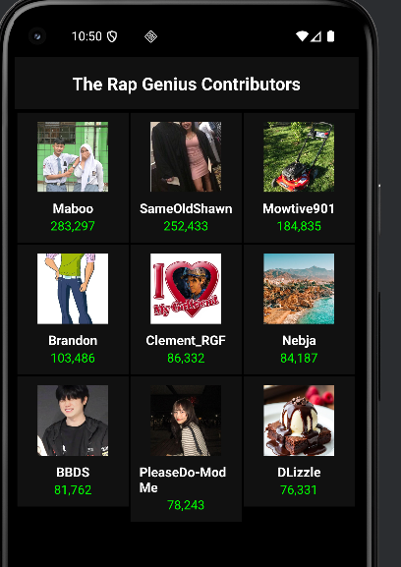

### **BÀI THỰC HÀNH LAB 4**

## Lab 10

package com.example.lab3;  
  
import android.animation.ValueAnimator;  
import android.graphics.LinearGradient;  
import android.graphics.Shader;  
import android.os.Bundle;  
import android.os.Handler;  
import android.widget.TextView;  
  
import androidx.appcompat.app.AppCompatActivity;  
import androidx.recyclerview.widget.LinearLayoutManager;  
import androidx.recyclerview.widget.RecyclerView;  
  
import java.util.ArrayList;  
  
public class StoryListActivity extends AppCompatActivity {  
  
 RecyclerView rcv;  
 ArrayList<StoryEntity> listStory = new ArrayList<>();  
 String topic;  
  
 @Override  
 protected void onCreate(Bundle savedInstanceState) {  
 super.onCreate(savedInstanceState);  
 setContentView(R.layout.*activity_story_list*);  
  
 rcv = findViewById(R.id.*rcvStory*);  
  
 topic = getIntent().getStringExtra("topic");  
  
 loadStories();  
  
 StoryAdapter adapter = new StoryAdapter(this, listStory, rcv);  
 rcv.setLayoutManager(new LinearLayoutManager(this));  
 rcv.setAdapter(adapter);  
  
  
 // Bắt đầu hiệu ứng rainbow gradient cho TextView hiển thị nội dung story đầu tiên  
 // Nếu muốn cho từng item, bạn sẽ chỉnh trong onBindViewHolder của adapter  
 new Handler().postDelayed(() -> {  
 if (rcv.getChildAt(0) != null) {  
 TextView tvContent = rcv.getChildAt(0).findViewById(R.id.*tvContent*);  
 if (tvContent != null) startRainbowGradient(tvContent);  
 }  
 }, 200);  
 }  
  
 private void startRainbowGradient(TextView textView) {  
 final int[] rainbowColors = {  
 0xFFFF0000, // đỏ  
 0xFFFF7F00, // cam  
 0xFFFFFF00, // vàng  
 0xFF00FF00, // xanh lá  
 0xFF00FFFF, // cyan  
 0xFF0000FF, // xanh dương  
 0xFFFF00FF // tím  
 };  
  
 ValueAnimator animator = ValueAnimator.*ofFloat*(0, 1);  
 animator.setDuration(3000); // thời gian chạy 1 vòng  
 animator.setRepeatCount(ValueAnimator.*INFINITE*);  
 animator.addUpdateListener(animation -> {  
 float progress = (float) animation.getAnimatedValue();  
 int width = textView.getWidth();  
 if (width > 0) {  
 // Gradient dịch chuyển từ trái sang phải  
 float startX = width * progress;  
 float endX = startX + width;  
 Shader shader = new LinearGradient(  
 startX, 0, endX, 0,  
 rainbowColors,  
 null,  
 Shader.TileMode.*MIRROR* );  
 textView.getPaint().setShader(shader);  
 textView.invalidate();  
 }  
 });  
 animator.start();  
 }  
  
  
 private void loadStories() {  
  
  
 switch (topic) {  
  
 case "Jack the Ripple":  
  
 listStory.add(new StoryEntity(  
 "Chương 1 – Sương Mù Phủ Lên Phố Cổ",  
 "Phố Cổ London năm 1888 chìm trong lớp sương dày đặc, u tối như một bức màn khổng lồ. "  
 + "Đêm đó, thanh tra Edmund Hale đi tuần dọc những con ngõ quanh Whitechapel thì nghe tiếng bước chân nhanh và khẽ vang lên từ phía sau.\n\n"  
 + "Một cậu bé bán báo lao tới, run rẩy: ‘Ngài ơi, có cái bóng lạ đứng bên hẻm kia!’\n\n"  
 + "Edmund bước vào hẻm, ánh đèn dầu lập lòe chiếu lên một vệt nước đen sậm, loang trên nền gạch ẩm. "  
 + "Hơi nước bốc lên hòa cùng sương mù, mùi hôi mốc khiến anh rùng mình. "  
 + "Vệt nước không phải máu, nhưng đen đặc như mực, ánh sáng vàng cũng không xuyên qua nổi.\n\n"  
 + "Một tờ giấy úp xuống bị gió thổi bay, Edmund lật lên thấy dòng chữ nguệch ngoạc:\n"  
 + "‘Gợn sóng đầu tiên chỉ là lời chào. Tôi – Jack the Ripple.’\n\n"  
 + "Bất chợt, một tiếng huýt sáo vang lên từ mái nhà, âm thanh cao và lạnh lẽo, xâm nhập vào tận xương sống Edmund. "  
 + "Anh lao đến nơi phát ra âm thanh, nhưng bóng đen đã tan vào lớp sương đặc quánh, như chưa từng tồn tại."  
 ));  
  
 listStory.add(new StoryEntity(  
 "Chương 2 – Dòng Chữ Ẩn Sau Mặt Nước",  
 "Sáng hôm sau, các cư dân lại xôn xao khi thợ sửa ống nước phát hiện một vệt mực đen tương tự cạnh giếng cổ khô. "  
 + "Edmund cúi xuống kiểm tra, và trong ánh sáng yếu, lớp mực dường như hiện lên những ký tự kỳ bí.\n\n"  
 + "Dòng chữ nhấp nháy theo ánh sáng:\n"  
 + "‘Theo dòng nước, anh sẽ thấy chân tướng. Nhưng nước không chảy ngược – còn tôi thì có.’\n\n"  
 + "Miệng giếng dẫn vào hệ thống cống ngầm bỏ hoang, nơi mùi ẩm mốc nồng nặc hòa với tiếng vọng kỳ quái. "  
 + "Một lính gác run rẩy: ‘Thưa ngài… có tiếng sáo vọng lên từ dưới cống.’\n\n"  
 + "Tiếng sáo không du dương mà như một tín hiệu, nhịp điệu đều đặn, lạnh lùng, dẫn Edmund bước vào một mê cung tăm tối. "  
 + "Mỗi bước chân vang lên trong hầm, tiếng đá ẩm trượt tạo ra âm thanh rùng rợn, khiến tim Edmund đập nhanh."  
 ));  
  
 listStory.add(new StoryEntity(  
 "Chương 3 – Đêm Trong Cống Ngầm",  
 "Đêm đến, Edmund cùng hai trợ lý quyết định xuống cống. Không gian ẩm ướt, ánh đèn dầu nhấp nháy, "  
 + "làm bóng các đường ống dài như tay ma quái vươn ra xung quanh.\n\n"  
 + "Trên tường xuất hiện các ký hiệu kỳ lạ: vòng tròn, mũi tên, những đường gợn sóng đan xen. "  
 + "Trợ lý thì thầm: ‘Như bản đồ dẫn từ sông Thames vào phố…’\n\n"  
 + "Bất chợt, tiếng sáo vang vọng khắp đường hầm, dội lại thành vô số âm thanh từ mọi hướng. "  
 + "Đèn dầu tắt phụt. Khi bật lại, dòng chữ mới xuất hiện trên tường:\n"  
 + "‘Anh đến đúng nơi rồi, Edmund. Nhưng người anh tìm không ở dưới này… mà phía sau lưng.’\n\n"  
 + "Ba người quay phắt lại. Ở cửa hầm, bóng người cao gầy khoác áo dài, đội mũ rộng vành. "  
 + "Hắn cầm một cây sáo trắng, nghiêng đầu, thổi một nốt dài vang lên như tiếng vọng của địa ngục… rồi biến mất."  
 ));  
  
 listStory.add(new StoryEntity(  
 "Chương 4 – Sự Thật Dưới Lòng Sông",  
 "Vài ngày sau, Edmund nghiên cứu các dấu vết và nhận ra tất cả đều liên quan đến những nơi từng có nước chảy. "  
 + "Ripple – ‘gợn sóng’. Hắn không phải kẻ sát nhân, mà là người ghi lại những vụ việc bị chôn vùi trong bóng tối thành phố.\n\n"  
 + "Edmund rà soát hồ sơ cũ và phát hiện: tất cả địa điểm Jack xuất hiện trùng với các vụ mất tích của kỹ sư xây dựng hệ thống cống ngầm 20 năm trước, "  
 + "một người tên Jack Rippleton.\n\n"  
 + "Tối hôm đó, Edmund đứng bên bờ sông Thames, nhìn vệt mực đen loang trên mặt nước, tạo thành dòng chữ:\n"  
 + "‘Không phải kẻ mang bóng đêm nào cũng gieo tội ác. Có người chỉ muốn sự thật trồi lên khỏi đáy nước.’\n\n"  
 + "Nhìn theo dòng sông cuộn chảy, Edmund biết rằng cuộc rượt đuổi vẫn chưa kết thúc. "  
 + "Jack the Ripple vẫn đang ẩn hiện trong những gợn sóng, quan sát mọi bước đi của anh, âm thầm, lạnh lùng."  
 ));  
  
 listStory.add(new StoryEntity(  
 "Chương 5 – Tiếng Thét Trong Đêm",  
 "Một tuần sau, tại kho lưu trữ thành phố, Edmund nhận được báo cáo về tiếng thét vang trong đêm, nhưng khi tới nơi thì trống rỗng. "  
 + "Các hộp hồ sơ xếp chồng lên nhau, một vài vệt mực đen tạo thành ký hiệu hình sóng lặp lại.\n\n"  
 + "Edmund chợt cảm nhận có ánh mắt theo dõi, từng tiếng cọt kẹt vang lên trong phòng như muốn cảnh báo sự hiện diện của ai đó. "  
 + "Một bóng đen vụt qua cửa sổ, và tiếng sáo nhẹ nhàng, như một điệu nhạc u ám, dội vào tai."  
 ));  
  
 listStory.add(new StoryEntity(  
 "Chương 6 – Mật Thư Bí Ẩn",  
 "Một lá thư không dấu niêm phong được gửi tới Edmund. Chữ viết nguệch ngoạc, mực đen nhòe ra khi gặp ánh sáng: \n"  
 + "‘Chỉ người biết gợn sóng mới hiểu tôi. Không ai khác. Jack the Ripple.’\n\n"  
 + "Dòng thư khiến Edmund lạnh sống lưng. Anh nhận ra Jack đang dẫn mình vào một trò chơi trí tuệ, nơi mỗi dấu vết đều là cạm bẫy."  
 ));  
  
 listStory.add(new StoryEntity(  
 "Chương 7 – Bóng Ma Dưới Cầu",  
 "Edmund đi kiểm tra cầu London vào ban đêm. Sương mù dày đặc, âm thanh gió rít trên sông hòa với tiếng nước vỗ vào trụ cầu.\n\n"  
 + "Một bóng người thấp thoáng trên cầu, cây sáo trắng trên tay. Khi Edmund tiến lại gần, bóng người biến mất như chưa từng tồn tại. "  
 + "Trên trụ cầu xuất hiện dòng chữ mực đen: ‘Chỉ kẻ can đảm mới thấy sự thật.’"  
 ));  
  
 listStory.add(new StoryEntity(  
 "Chương 8 – Lời Hứa Của Gợn Sóng",  
 "Edmund tập hợp tất cả bằng chứng: vết mực đen, dòng chữ, tiếng sáo… và nhận ra: Jack the Ripple không hề là kẻ giết người, "  
 + "mà là một người muốn sự thật được hé lộ khỏi bóng tối lịch sử.\n\n"  
 + "Trên bờ sông Thames, những dòng mực đen lần cuối hiện lên: ‘Sự thật sẽ luôn trồi lên. Tôi – Jack the Ripple.’\n\n"  
 + "Edmund biết rằng trò chơi chưa kết thúc, nhưng giờ anh đã hiểu phần nào ý định của kẻ đứng sau những gợn sóng huyền bí."  
 ));  
  
 break;  
 }  
  
 }  
  
  
  
}

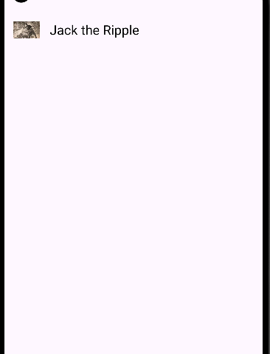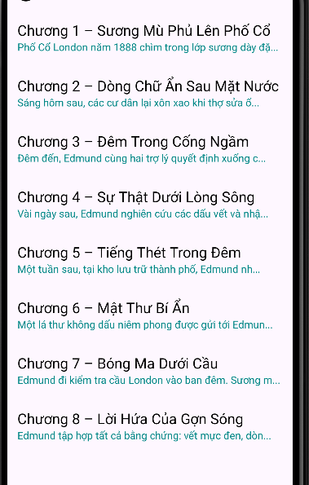

M001MenuActivity.java

package com.example.myapplication;  
  
import androidx.appcompat.app.AppCompatActivity;  
import android.animation.ValueAnimator;  
import android.content.Intent;  
import android.graphics.Color;  
import android.graphics.drawable.GradientDrawable;  
import android.os.Bundle;  
import android.os.Handler;  
import android.util.TypedValue;  
import android.view.View;  
import android.view.animation.Animation;  
import android.view.animation.AnimationUtils;  
import android.view.animation.OvershootInterpolator;  
import android.view.animation.RotateAnimation;  
import android.view.animation.ScaleAnimation;  
import android.widget.ImageView;  
import android.widget.TextView;  
import java.util.ArrayList;  
  
public class M001MenuActivity extends AppCompatActivity implements View.OnClickListener {  
  
 private ArrayList<Zodiac> list;  
 private Zodiac current;  
  
 private ImageView ivResult;  
 private TextView tvName, tvContent;  
 private View btnMore;  
  
 private ValueAnimator glowAnimator;  
 private GradientDrawable currentGlowDrawable;  
  
 @Override  
 protected void onCreate(Bundle savedInstanceState) {  
 super.onCreate(savedInstanceState);  
 setContentView(R.layout.*m001_frg_menu*); // layout mới  
  
 list = ZodiacData.*getAll*(); // danh sách 12 cung hoàng đạo  
  
 mapViews();  
 setClickEvents();  
  
 // Xoay vòng tròn nền (nếu muốn)  
 Animation rotate = AnimationUtils.*loadAnimation*(this, R.anim.*rotate_bg*);  
 findViewById(R.id.*center_anchor*).startAnimation(rotate);  
 }  
  
 private void mapViews() {  
 ivResult = findViewById(R.id.*iv_result*);  
 tvName = findViewById(R.id.*tv_name*);  
 tvContent = findViewById(R.id.*tv_content*);  
 btnMore = findViewById(R.id.*btn_more*);  
  
 btnMore.setOnClickListener(v -> openDetail());  
 }  
  
 private void setClickEvents() {  
 int[] ids = {  
 R.id.*ic_aries*, R.id.*ic_taurus*, R.id.*ic_gemini*, R.id.*ic_cancer*,  
 R.id.*ic_leo*, R.id.*ic_virgo*, R.id.*ic_libra*, R.id.*ic_scorpio*,  
 R.id.*ic_sagittarius*, R.id.*ic_capricorn*, R.id.*ic_aquarius*, R.id.*ic_pisces* };  
  
 for (int i = 0; i < ids.length; i++) {  
 ImageView iv = findViewById(ids[i]);  
 iv.setTag(i);  
 iv.setOnClickListener(this);  
 }  
 }  
  
 @Override  
 public void onClick(View v) {  
 int index = (int) v.getTag();  
 current = list.get(index);  
  
 // Cập nhật preview  
 ivResult.setImageResource(current.getImage());  
 tvName.setText(current.getName());  
 tvContent.setText(current.getContent());  
  
 startFullEffect((ImageView) v);  
 }  
  
 private void openDetail() {  
 if (current == null) return;  
 Intent intent = new Intent(this, M002DetailActivity.class);  
 intent.putExtra("name", current.getName());  
 intent.putExtra("image", current.getImage());  
 intent.putExtra("content", current.getContent());  
 startActivity(intent);  
 }  
  
 // ===================================================================  
 // Hiệu ứng tổng hợp: Bounce → Rotate → Glow rainbow → Đổi màu  
 // ===================================================================  
 private void startFullEffect(ImageView iv) {  
  
 // Bounce  
 ScaleAnimation bounce = new ScaleAnimation(  
 0.7f, 1.2f,  
 0.7f, 1.2f,  
 Animation.*RELATIVE_TO_SELF*, 0.5f,  
 Animation.*RELATIVE_TO_SELF*, 0.5f  
 );  
 bounce.setDuration(300);  
 bounce.setInterpolator(new OvershootInterpolator());  
 iv.startAnimation(bounce);  
  
 // Rotate  
 RotateAnimation rotate = new RotateAnimation(  
 0, 360,  
 Animation.*RELATIVE_TO_SELF*, 0.5f,  
 Animation.*RELATIVE_TO_SELF*, 0.5f  
 );  
 rotate.setDuration(600);  
 iv.startAnimation(rotate);  
  
 // Glow neon rainbow  
 addNeonGlow(iv);  
  
 // Rainbow color loop  
 startRainbowColorLoop(iv);  
  
 // Tắt glow sau 1.6s  
 new Handler().postDelayed(() -> clearGlow(iv), 1600);  
 }  
  
 private void startRainbowColorLoop(ImageView iv) {  
 int[] rainbow = {  
 Color.*RED*, 0xFFFF7F00, Color.*YELLOW*,  
 Color.*GREEN*, Color.*CYAN*, Color.*BLUE*, Color.*MAGENTA* };  
  
 Handler h = new Handler();  
 for (int i = 0; i < rainbow.length; i++) {  
 int c = rainbow[i];  
 h.postDelayed(() -> iv.setColorFilter(c), i * 120);  
 }  
 h.postDelayed(iv::clearColorFilter, rainbow.length * 120);  
 }  
  
 private void addNeonGlow(View view) {  
 view.setLayerType(View.*LAYER_TYPE_SOFTWARE*, null);  
  
 GradientDrawable gd = new GradientDrawable();  
 gd.setShape(GradientDrawable.*OVAL*);  
 gd.setColor(Color.*TRANSPARENT*);  
  
 int stroke = dpToPx(5);  
 gd.setStroke(stroke, Color.*WHITE*);  
 currentGlowDrawable = gd;  
 view.setBackground(gd);  
  
 glowAnimator = ValueAnimator.*ofFloat*(0, 360);  
 glowAnimator.setDuration(1800);  
 glowAnimator.setRepeatCount(ValueAnimator.*INFINITE*);  
 glowAnimator.addUpdateListener(a -> {  
 float hue = (float) a.getAnimatedValue();  
 int color = Color.*HSVToColor*(new float[]{hue, 0.8f, 1f});  
 gd.setStroke(stroke, color);  
 gd.setAlpha(180);  
 });  
 glowAnimator.start();  
 }  
  
 private void clearGlow(View view) {  
 if (glowAnimator != null) {  
 glowAnimator.cancel();  
 glowAnimator = null;  
 }  
 currentGlowDrawable = null;  
 view.setBackground(null);  
 }  
  
 private int dpToPx(int dp) {  
 return (int) TypedValue.*applyDimension*(  
 TypedValue.*COMPLEX_UNIT_DIP*,  
 dp,  
 getResources().getDisplayMetrics()  
 );  
 }  
}

M002DetailActivity.java

package com.example.myapplication;  
  
import androidx.appcompat.app.AppCompatActivity;  
import android.os.Bundle;  
import android.widget.ImageView;  
import android.widget.TextView;  
  
public class M002DetailActivity extends AppCompatActivity {  
  
 private ImageView ivBack, ivZodiac;  
 private TextView tvName, tvContent;  
  
 @Override  
 protected void onCreate(Bundle savedInstanceState) {  
 super.onCreate(savedInstanceState);  
 setContentView(R.layout.*m002_frg_detail*);  
  
 mappingViews();  
 getData();  
 }  
  
 private void mappingViews() {  
 ivBack = findViewById(R.id.*iv_back*);  
 ivZodiac = findViewById(R.id.*iv_zodiac*);  
 tvName = findViewById(R.id.*tv_name*);  
 tvContent = findViewById(R.id.*tv_content*);  
  
 ivBack.setOnClickListener(v -> finish());  
 }  
  
 private void getData() {  
 String name = getIntent().getStringExtra("name");  
 int img = getIntent().getIntExtra("image", 0);  
 String content = getIntent().getStringExtra("content");  
  
 tvName.setText(name);  
 ivZodiac.setImageResource(img);  
 tvContent.setText(content);  
 }  
}

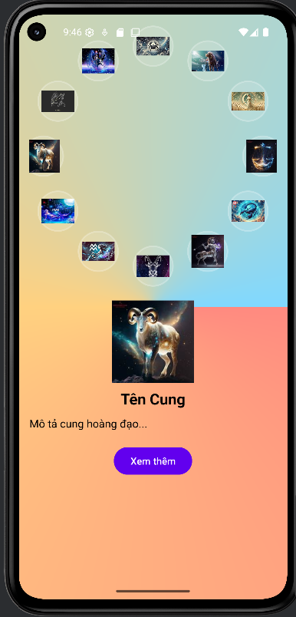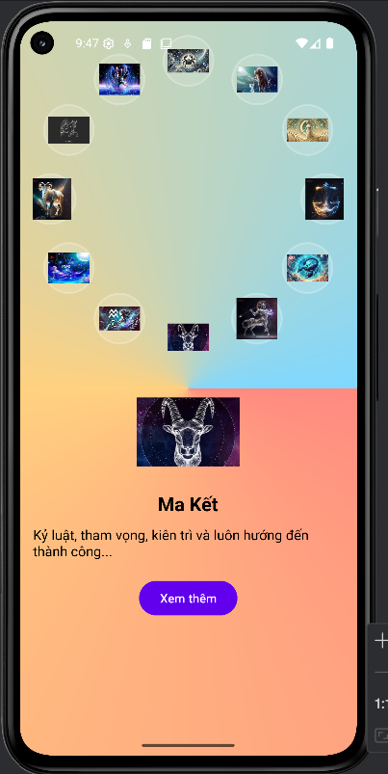

### **BÀI THỰC HÀNH LAB 5**

AndroidManifest.xml

<?xml version="1.0" encoding="utf-8"?>  
<manifest xmlns:android="http://schemas.android.com/apk/res/android"  
 package="com.example.lab4">  
  
 <application  
 android:allowBackup="true"  
 android:label="@string/app_name"  
 android:icon="@mipmap/ic_launcher"  
 android:theme="@style/Theme.Lab4">  
  
 <activity android:name=".FaceEmoijActivity" />  
 <activity android:name=".TopicActivity" />  
 <activity android:name=".MenuActivity" />  
 <activity android:name=".LoginActivity"  
 android:exported="true">  
 <intent-filter>  
 <action android:name="android.intent.action.MAIN" />  
 <category android:name="android.intent.category.LAUNCHER" />  
 </intent-filter>  
 </activity>  
 <activity android:name=".RegisterActivity" />  
  
 </application>  
  
</manifest>

MainActivity.java

package com.example.lab4;  
  
import android.os.Bundle;  
  
import androidx.activity.EdgeToEdge;  
import androidx.appcompat.app.AppCompatActivity;  
import androidx.core.graphics.Insets;  
import androidx.core.view.ViewCompat;  
import androidx.core.view.WindowInsetsCompat;  
  
public class MainActivity extends AppCompatActivity {  
  
 @Override  
 protected void onCreate(Bundle savedInstanceState) {  
 super.onCreate(savedInstanceState);  
 EdgeToEdge.*enable*(this);  
 setContentView(R.layout.*activity_main*);  
 ViewCompat.*setOnApplyWindowInsetsListener*(findViewById(R.id.*main*), (v, insets) -> {  
 Insets systemBars = insets.getInsets(WindowInsetsCompat.Type.*systemBars*());  
 v.setPadding(systemBars.left, systemBars.top, systemBars.right, systemBars.bottom);  
 return insets;  
 });  
 }  
}

activity_main.xml

<?xml version="1.0" encoding="utf-8"?>  
<androidx.constraintlayout.widget.ConstraintLayout xmlns:android="http://schemas.android.com/apk/res/android"  
 xmlns:app="http://schemas.android.com/apk/res-auto"  
 xmlns:tools="http://schemas.android.com/tools"  
 android:id="@+id/main"  
 android:layout_width="match_parent"  
 android:layout_height="match_parent"  
 tools:context=".MainActivity">  
  
 <TextView  
 android:layout_width="wrap_content"  
 android:layout_height="wrap_content"  
 android:text="Hello World!"  
 app:layout_constraintBottom_toBottomOf="parent"  
 app:layout_constraintEnd_toEndOf="parent"  
 app:layout_constraintStart_toStartOf="parent"  
 app:layout_constraintTop_toTopOf="parent" />  
  
</androidx.constraintlayout.widget.ConstraintLayout>

LoginActivity.java

package com.example.lab4;  
  
import android.content.Intent;  
import android.content.SharedPreferences;  
import android.os.Bundle;  
import android.view.LayoutInflater;  
import android.view.View;  
import android.widget.EditText;  
import android.widget.TextView;  
import android.widget.Toast;  
import androidx.appcompat.app.AppCompatActivity;  
  
public class LoginActivity extends AppCompatActivity {  
 EditText edtEmail, edtPassword;  
 TextView tvLogin;  
  
 @Override  
 protected void onCreate(Bundle savedInstanceState) {  
 super.onCreate(savedInstanceState);  
 setContentView(R.layout.*activity_login*);  
  
 edtEmail = findViewById(R.id.*edtEmail*);  
 edtPassword = findViewById(R.id.*edtPassword*);  
 tvLogin = findViewById(R.id.*tvLogin*);  
 TextView tvGoRegister = findViewById(R.id.*tvGoRegister*);  
 tvGoRegister.setOnClickListener(v -> {  
 startActivity(new Intent(LoginActivity.this, RegisterActivity.class));  
 });  
  
 tvLogin.setOnClickListener(v -> {  
 String email = edtEmail.getText().toString();  
 String pass = edtPassword.getText().toString();  
  
 SharedPreferences pref = getSharedPreferences("USER_DATA", *MODE_PRIVATE*);  
 String savedEmail = pref.getString("email", "");  
 String savedPass = pref.getString("password", "");  
  
 if (!email.equals(savedEmail) || !pass.equals(savedPass)) {  
 Toast.*makeText*(this, "Sai email hoặc mật khẩu!", Toast.*LENGTH_SHORT*).show();  
 return;  
 }  
  
 // Custom Toast  
 View layout = LayoutInflater.*from*(this).inflate(R.layout.*toast_layout*, findViewById(android.R.id.*content*), false);  
 TextView tvToastText = layout.findViewById(R.id.*tvToastText*);  
 tvToastText.setText("Đăng nhập thành công!");  
  
 Toast toast = new Toast(this);  
 toast.setView(layout);  
 toast.setDuration(Toast.*LENGTH_LONG*);  
 toast.show();  
  
 startActivity(new Intent(LoginActivity.this, MenuActivity.class));  
 });  
  
 }  
}

activity_login.xml

<?xml version="1.0" encoding="utf-8"?>  
<LinearLayout xmlns:android="http://schemas.android.com/apk/res/android"  
 android:orientation="vertical"  
 android:layout_width="match_parent"  
 android:layout_height="match_parent"  
 android:background="@color/gray">  
  
 <FrameLayout  
 android:layout_width="match_parent"  
 android:layout_height="300dp">  
  
 <View  
 android:layout_width="match_parent"  
 android:layout_height="300dp"  
 android:background="@drawable/bg_top"/>  
  
 <TextView  
 android:layout_width="wrap_content"  
 android:layout_height="wrap_content"  
 android:layout_gravity="end"  
 android:layout_marginTop="220dp"  
 android:layout_marginEnd="30dp"  
 android:text="@string/login"  
 android:textColor="@color/white"  
 android:textSize="20sp"/>  
 </FrameLayout>  
  
 <!-- EMAIL -->  
 <EditText  
 android:id="@+id/edtEmail"  
 android:layout_width="match_parent"  
 android:layout_height="50dp"  
 android:layout_marginHorizontal="30dp"  
 android:layout_marginTop="50dp"  
 android:background="@drawable/edt_email"  
 android:hint="@string/email"  
 android:paddingStart="50dp"  
 android:paddingVertical="10dp"  
 android:drawablePadding="10dp"  
 android:textSize="18sp"/>  
  
 <!-- PASSWORD -->  
 <EditText  
 android:id="@+id/edtPassword"  
 android:layout_width="match_parent"  
 android:layout_height="50dp"  
 android:layout_marginHorizontal="30dp"  
 android:layout_marginTop="20dp"  
 android:background="@drawable/edt_password"  
 android:hint="@string/password"  
 android:paddingStart="50dp"  
 android:paddingVertical="10dp"  
 android:drawablePadding="10dp"  
 android:textSize="18sp"/>  
  
 <TextView  
 android:layout_width="wrap_content"  
 android:layout_height="wrap_content"  
 android:layout_gravity="end"  
 android:layout_marginTop="10dp"  
 android:layout_marginEnd="30dp"  
 android:text="@string/forgot_pass"  
 android:textColor="@color/black"  
 android:textSize="14sp"/>  
  
 <TextView  
 android:id="@+id/tvLogin"  
 android:layout_width="match_parent"  
 android:layout_height="50dp"  
 android:layout_marginHorizontal="30dp"  
 android:layout_marginTop="50dp"  
 android:background="@drawable/bg_login"  
 android:gravity="center"  
 android:text="@string/login"  
 android:textColor="@color/white"  
 android:textSize="18sp"/>  
  
 <TextView  
 android:id="@+id/tvGoRegister"  
 android:layout_width="wrap_content"  
 android:layout_height="wrap_content"  
 android:layout_gravity="center"  
 android:layout_marginTop="20dp"  
 android:text="Chưa có tài khoản? Đăng ký"  
 android:textColor="@color/black"  
 android:textSize="16sp"/>  
  
</LinearLayout>

RegisterActivity.java

package com.example.lab4;  
  
import android.content.Intent;  
import android.content.SharedPreferences;  
import android.os.Bundle;  
import android.widget.EditText;  
import android.widget.TextView;  
import android.widget.Toast;  
import androidx.appcompat.app.AppCompatActivity;  
  
public class RegisterActivity extends AppCompatActivity {  
  
 EditText edtEmail, edtPassword, edtConfirm;  
 TextView tvRegister;  
  
 @Override  
 protected void onCreate(Bundle savedInstanceState) {  
 super.onCreate(savedInstanceState);  
 setContentView(R.layout.*activity_register*);  
  
 edtEmail = findViewById(R.id.*edtRegEmail*);  
 edtPassword = findViewById(R.id.*edtRegPassword*);  
 edtConfirm = findViewById(R.id.*edtRegConfirmPassword*);  
 tvRegister = findViewById(R.id.*tvRegister*);  
  
 tvRegister.setOnClickListener(v -> {  
  
 String email = edtEmail.getText().toString();  
 String pass = edtPassword.getText().toString();  
 String confirm = edtConfirm.getText().toString();  
  
 if(email.isEmpty() || pass.isEmpty() || confirm.isEmpty()){  
 Toast.*makeText*(this, "Vui lòng nhập đầy đủ thông tin!", Toast.*LENGTH_SHORT*).show();  
 return;  
 }  
  
 if(!pass.equals(confirm)){  
 Toast.*makeText*(this, "Mật khẩu không khớp!", Toast.*LENGTH_SHORT*).show();  
 return;  
 }  
  
 // Lưu SharedPreferences  
 SharedPreferences preferences = getSharedPreferences("USER_DATA", *MODE_PRIVATE*);  
 SharedPreferences.Editor editor = preferences.edit();  
  
 editor.putString("email", email);  
 editor.putString("password", pass);  
 editor.apply();  
  
 Toast.*makeText*(this, "Đăng ký thành công!", Toast.*LENGTH_SHORT*).show();  
  
 // Quay lại Login  
 startActivity(new Intent(RegisterActivity.this, LoginActivity.class));  
 finish();  
 });  
 }  
}

activity_register.xml

<?xml version="1.0" encoding="utf-8"?>  
<LinearLayout xmlns:android="http://schemas.android.com/apk/res/android"  
 android:orientation="vertical"  
 android:layout_width="match_parent"  
 android:layout_height="match_parent"  
 android:background="@color/gray">  
  
 <FrameLayout  
 android:layout_width="match_parent"  
 android:layout_height="300dp">  
  
 <View  
 android:layout_width="match_parent"  
 android:layout_height="300dp"  
 android:background="@drawable/bg_top"/>  
  
 <TextView  
 android:layout_width="wrap_content"  
 android:layout_height="wrap_content"  
 android:layout_gravity="end"  
 android:layout_marginTop="220dp"  
 android:layout_marginEnd="30dp"  
 android:text="@string/register"  
 android:textColor="@color/white"  
 android:textSize="20sp"/>  
 </FrameLayout>  
  
 <!-- EMAIL -->  
 <EditText  
 android:id="@+id/edtRegEmail"  
 android:layout_width="match_parent"  
 android:layout_height="50dp"  
 android:layout_marginHorizontal="30dp"  
 android:layout_marginTop="50dp"  
 android:background="@drawable/edt_email"  
 android:hint="@string/email"  
 android:paddingStart="50dp"  
 android:paddingVertical="10dp"  
 android:drawablePadding="10dp"  
 android:textSize="18sp"/>  
  
 <!-- PASSWORD -->  
 <EditText  
 android:id="@+id/edtRegPassword"  
 android:layout_width="match_parent"  
 android:layout_height="50dp"  
 android:layout_marginHorizontal="30dp"  
 android:layout_marginTop="20dp"  
 android:background="@drawable/edt_password"  
 android:hint="@string/password"  
 android:paddingStart="50dp"  
 android:paddingVertical="10dp"  
 android:drawablePadding="10dp"  
 android:textSize="18sp"/>  
  
 <!-- CONFIRM PASSWORD -->  
 <EditText  
 android:id="@+id/edtRegConfirmPassword"  
 android:layout_width="match_parent"  
 android:layout_height="50dp"  
 android:layout_marginHorizontal="30dp"  
 android:layout_marginTop="20dp"  
 android:background="@drawable/edt_password"  
 android:hint="@string/confirm_password"  
 android:paddingStart="50dp"  
 android:paddingVertical="10dp"  
 android:drawablePadding="10dp"  
 android:textSize="18sp"/>  
  
 <!-- BUTTON REGISTER -->  
 <TextView  
 android:id="@+id/tvRegister"  
 android:layout_width="match_parent"  
 android:layout_height="50dp"  
 android:layout_marginHorizontal="30dp"  
 android:layout_marginTop="50dp"  
 android:background="@drawable/bg_login"  
 android:gravity="center"  
 android:text="@string/register"  
 android:textColor="@color/white"  
 android:textSize="18sp"/>  
</LinearLayout>

strings.xml

<resources xmlns:tools="http://schemas.android.com/tools">  
 <string name="app_name">Lab4</string>  
 <string name="login">Login</string>  
 <string name="email">Email</string>  
 <string name="password">Password</string>  
 <string name="forgot_pass">Forgot password?</string>  
 <string name="no_account">Dont have an account?</string>  
 <string name="register">Register</string>  
 <string name="confirm_password">Confirm Password</string>  
  
 <!-- Menu Topics -->  
 <string name="txt_mess">Essentials</string>  
 <string name="txt_flight">While Traveling</string>  
 <string name="txt_hospital">Help / Medical</string>  
 <string name="txt_hotel">At the hotel</string>  
 <string name="txt_restaurant">At the Restaurant</string>  
 <string name="txt_coctail">At the Bar</string>  
 <string name="txt_store">At the Store</string>  
 <string name="txt_work">Work</string>  
 <string name="txt_time">Time</string>  
 <string name="txt_education">Education</string>  
 <string name="txt_movie">Entertainment</string>  
  
</resources>

colors.xml

<?xml version="1.0" encoding="utf-8"?>  
<resources>  
 <color name="purple_200">#319FFF</color>  
 <color name="purple_500">#1E88E5</color>  
 <color name="purple_700">#1E88E5</color>  
 <color name="teal_200">#FF03DAC5</color>  
 <color name="teal_700">#FF018786</color>  
 <color name="black">#FF000000</color>  
 <color name="white">#FFFFFFFF</color>  
 <color name="orange">#FB8C00</color>  
 <color name="gray">#EAE5E3</color>  
 <color name="orangeMid">#F4511E</color>  
</resources>

Kết quả

Login



Khi Login thành công



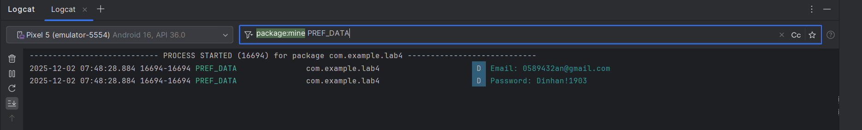

Register

